

**Об утверждении регламентов государственных услуг, оказываемых в сфере образования Павлодарской области**

***Утративший силу***

Постановление акимата Павлодарской области от 28 мая 2015 года № 153/5. Зарегистрировано Департаментом юстиции Павлодарской области 08 июля 2015 года № 4582. Утратило силу постановлением акимата Павлодарской области от 30 октября 2020 года № 231/5 (вводится в действие по истечении десяти календарных дней после дня его первого официального опубликования)

      Сноска. Утратило силу постановлением акимата Павлодарской области от 30.10.2020 № 231/5 (вводится в действие по истечении десяти календарных дней после дня его первого официального опубликования).

      В соответствии с пунктом 3 статьи 16 Закона Республики Казахстан от 15 апреля 2013 года "О государственных услугах" акимат Павлодарской области **ПОСТАНОВЛЯЕТ**:

      1. Утвердить прилагаемые регламенты государственных услуг:  
      1) "Постановка на очередь детей дошкольного возраста (до 7 лет) для направления в детские дошкольные организации";  
      2) "Прием документов и зачисление детей в дошкольные организации образования";  
      3) "Прием документов и зачисление в организации дополнительного образования для детей по предоставлению им дополнительного образования";  
      4) исключен постановлением акимата Павлодарской области от 10.07.2019 № 203/2 (вводится в действие по истечении десяти календарных дней после дня его первого официального опубликования).  
      5) "Обследование и оказание психолого-медико-педагогической консультативной помощи детям с ограниченными возможностями";  
      6) "Реабилитация и социальная адаптация детей и подростков с проблемами в развитии";  
      7) "Оказание консультативной помощи семьям, воспитывающим детей с ограниченными возможностями";  
      8) "Прием документов для организации индивидуального бесплатного обучения на дому детей, которые по состоянию здоровья в течение длительного времени не могут посещать организации начального, основного среднего, общего среднего образования";  
      9) "Прием документов и зачисление в специальные организации образования детей с ограниченными возможностями для обучения по специальным общеобразовательным учебным программам";  
      10) исключен постановлением акимата Павлодарской области от 10.07.2019 № 203/2 (вводится в действие по истечении десяти календарных дней после дня его первого официального опубликования).  
      11) "Прием документов для участия в конкурсе на замещение руководителей государственных учреждений среднего образования";  
      12) "Прием документов в организации технического и профессионального, послесреднего образования";  
      13) "Предоставление общежития обучающимся в организациях технического и профессионального образования";  
      14) "Выдача дубликатов документов о техническом и профессиональном образовании";  
      15) "Прием документов и зачисление в организации образования, независимо от ведомственной подчиненности для обучения по общеобразовательным программам начального, основного среднего, общего среднего образования";  
      16) "Выдача разрешения на обучение в форме экстерната в организациях основного среднего, общего среднего образования";  
      17) "Выдача дубликатов документов об основном среднем, общем среднем образовании".  
      Сноска. Пункт 1 с изменениями, внесенными постановлением акимата Павлодарской области от 10.07.2019 № 203/2 (вводится в действие по истечении десяти календарных дней после дня его первого официального опубликования).  
      2. Государственному учреждению "Управление образования Павлодарской области" в установленном законодательстве порядке обеспечить:  
      государственную регистрацию настоящего постановления в территориальном органе юстиции;  
      в течении десяти календарных дней после государственной регистрации настоящего постановления в территориальном органе юстиции направление на официальное опубликование в средствах массовой информации и информационно-правовой системе "Әділет";  
      размещение настоящего постановления на интернет-ресурсе акимата Павлодарской области.  
      3. Контроль за исполнением настоящего постановления возложить на заместителя акима области Садибекова Г.К.  
      4. Настоящее постановление вводится в действие по истечении десяти календарных дней после дня его первого официального опубликования.

|  |  |
| --- | --- |
| *Исполняющий обязанности акима области* | *Д. Турганов* |

|  |  |
| --- | --- |
|  | Утвержден постановлением акимата Павлодарской области от "28" мая 2015 №153/5 |

**Регламент государственной услуги**  
**"Постановка на очередь детей дошкольного возраста**  
**(до 7 лет) для направления в детские дошкольные организации"**

      Сноска. Регламент - в редакции постановления акимата Павлодарской области от 18.01.2018 № 14/1 (вводится в действие по истечении десяти календарных дней после дня его первого официального опубликования).

**Глава 1. Общие положения**

      1. Государственная услуга "Постановка на очередь детей дошкольного возраста (до 7 лет) для направления в детские дошкольные организации" (далее - государственная услуга) оказывается местными исполнительными органами городов и районов Павлодарской области, акимами поселков, сел, сельских округов (далее – услугодатель).

      Прием заявления и выдача результатов оказания государственных услуг осуществляются через:

      1) канцелярию услугодателя;

      2) некоммерческое акционерное общество "Государственная корпорация "Правительство для граждан" (далее - Государственная корпорация);

      3) веб-портал "электронного правительства": www.egov.kz (далее – Портал).

      2. Форма оказания государственной услуги: электронная (полностью автоматизированная) и (или) бумажная.

      3. Результатом оказания государственной услуги является уведомление о постановке в очередь (в произвольной форме), при наличии места - выдача направления в дошкольную организацию (в произвольной форме), либо мотивированный ответ об отказе в оказании государственной услуги по основаниям, установленным пунктом 10 стандарта государственной услуги "Постановка на очередь детей дошкольного возраста (до 7 лет) для направления в детские дошкольные организации", утвержденного приказом Министра образования и науки Республики Казахстан от 7 апреля 2015 года № 172 (далее – Стандарт).

      Форма предоставления результата оказания государственной услуги: электронная и (или) бумажная.

**Глава 2. Описание порядка действий структурных подразделений**  
**(работников) услугодателя в процессе оказания государственной услуги**

      4. Основанием для начала процедуры (действия) по оказанию государственной услуги является:

      при обращении к услугодателю – заявление услугополучателя по форме согласно приложению 1 Стандарта с предоставлением необходимых документов, указанных в пункте 9 Стандарта.

      5. Содержание каждой процедуры (действия), входящей в состав процесса оказания государственной услуги, длительность и последовательность ее выполнения, в том числе этапы прохождения процедур (действий):

      сотрудник канцелярии услугодателя осуществляет прием и регистрацию полученных от услугополучателя документов и выдает услугополучателю результат оказания государственной услуги, оформляемый посредством специализированной информационной системы управления очередью услугодателя – 30 (тридцать) минут.

      Сотрудник канцелярии услугодателя отказывает в оказании государственной услуги по установлению недостоверности документов и (или) данных (сведений), содержащихся в них, неполного пакета документов и (или) документов и истекшим сроком действия, предоставленных услугополучателем для получения государственной услуги.

      6. Результат процедуры (действия) оказания государственной услуги - уведомление о постановке в очередь (в произвольной форме), при наличии места - выдача направления в дошкольную организацию (в произвольной форме), либо мотивированный ответ об отказе в оказании государственной услуги по основаниям, установленным пунктом 10 Стандарта.

**Глава 3. Описание порядка взаимодействия структурных подразделений (работников)**  
**услугодателя в процессе оказания государственной услуги**

      7. Перечень структурных подразделений (работников) услугодателя, которые участвуют в процессе оказания государственной услуги:

      сотрудник канцелярии услугодателя.

      8. Описание последовательности процедур (действий) сопровождается таблицей согласно приложению 1 к настоящему регламенту.

**Глава 4. Описание порядка взаимодействия с Государственной корпорацией, а также**  
**порядка использования информационных систем в процессе оказания**  
**государственной услуги**

      9. Описание порядка обращения в Государственную корпорацию с указанием каждой процедуры (действия) согласно приложению 2 к настоящему регламенту – 30 (тридцать) минут:

      1) услугополучатель подает необходимые документы и заявление оператору Государственной корпорации для получения государственной услуги, которая осуществляется в порядке "электронного" очереди, по выбору услугополучателя без ускоренного обслуживания, возможно бронирование электронной очереди посредством портала. В случае предоставления услугополучателем неполного пакета документов согласно пункту 9 Стандарта, работник Государственной корпорации отказывает в приеме документов и выдает расписку об отказе в приеме заявления по форме согласно приложению 2 к Стандарту;

      2) процесс 1 – ввод оператором Государственной корпорации логина и пароля (процесс авторизации) для оказания услуги;

      3) процесс 2 – выбор оператором Государственной корпорации услуги, а также данных представителя услугополучателя;

      4) процесс 3 – направление запроса через шлюз электронного правительства (далее - ШЭП) в государственную базу данных физических лиц (далее – ГБД ФЛ) о данных услугополучателя (одного из родителей или законных представителей);

      5) условие 1 – проверка наличия данных услугополучателя в ГБД ФЛ;

      6) процесс 4 – формирование сообщения о невозможности получения данных в связи с отсутствием данных услугополучателя в ГБД ФЛ;

      7) процесс 5 – направление электронного документа (запроса услугополучателя) удостоверенного (подписанного) ЭЦП оператора Государственной корпорации через ШЭП в автоматизированном рабочем месте регионального шлюза электронного правительства (далее – АРМ РШЭП).

      10. Описание порядка обращения при оказании государственной услуги через Портал и последовательности процедур (действий) услугодателя и услугополучателя:

      1) услугополучатель осуществляет регистрацию на Портале с помощью индивидуального идентификационного номера (далее – ИИН), а также пароля;

      2) процесс 1 – ввод услугополучателем ИИН и пароля (процесс авторизации) на Портале для получения услуги;

      3) условие 1 – проверка на Портале подлинности данных о зарегистрированном услугополучателе через ИИН и пароль;

      4) процесс 2 – формирование Порталом сообщения об отказе в авторизации в связи с имеющимися нарушениями в данных услугополучателя;

      5) процесс 3 – выбор услугополучателем услуги, указанной в настоящем регламенте, вывод на экран формы запроса для оказания услуги и заполнение услугополучателем формы (ввод данных) с учетом ее структуры и форматных требований, прикрепление к форме запроса необходимых копий документов в электронном виде, указанных в пункте 9 Стандарта, выбор услугополучателем регистрационного свидетельства ЭЦП для удостоверения (подписания) запроса;

      6) условие 2 – проверка на Портале срока действия регистрационного свидетельства ЭЦП и отсутствия в списке отозванных (аннулированных) данных (между ИИН, указанным в запросе, и ИИН, указанным в регистрационном свидетельстве ЭЦП);

      7) процесс 4 – формирование сообщения об отказе в запрашиваемой услуге в связи с неподтверждением подлинности ЭЦП услугополучателя;

      8) процесс 5 – направление электронного документа (запроса услугополучателя), удостоверенного (подписанного) ЭЦП услугополучателя или через ШЭП в АРМ РШЭП для обработки запроса услугодателем;

      9) условие 3 – проверка услугодателем соответствия приложенных услугополучателем документов, указанных в пункте 9 Стандарта, и основанием для отказа в оказании услуги;

      10) процесс 6 – формирование сообщения об отказе в запрашиваемой услуге в связи с имеющимися нарушениями в документах услугополучателя;

      11) процесс 7 – получение услугополучателем результата услуги (уведомление в форме электронного документа), сформированной АРМ РШЭП. Результат оказания государственной услуги направляется в "личный кабинет" в форме электронного документа, удостоверенного ЭЦП уполномоченного лица услугодателя.

      Функциональные взаимодействия информационных систем, задействованных при оказании государственной услуги через Портал, приведены диаграммой согласно приложению 2 к настоящему регламенту.

      11. Подробное описание последовательности процедур (действий) взаимодействий структурных подразделений (работников) услугодателя в процессе оказания государственной услуги, а также описания порядка взаимодействия с иными услугодателями и (или) Государственной корпорацией и порядка использования информационных систем в процессе оказания государственной услуги отражается в справочнике бизнес-процессов согласно приложению 3 к настоящему регламенту.

|  |  |
| --- | --- |
|  | Приложение 1 к регламенту государственной услуги "Постановка на очередь детей дошкольного возраста (до 7 лет) для направления в детские дошкольные организации" |

**Описание порядка взаимодействия структурных подразделений (работников)**  
**услугодателя в процессе оказания государственной услуги**

|  |  |  |
| --- | --- | --- |
|  | Действия основного процесса (хода работ) | |
| 1. | № действия (хода работ) | 1 |
| 2. | Структурные подразделения (работники) | Сотрудник канцелярии услугодателя |
| 3. | Наименование действия (процесса, процедуры операции) и их описание | Прием и регистрация полученных от услугополучателя документов |
| 4. | Форма завершения | Уведомление о постановке в очередь (в произвольной форме), при наличии места - выдача направления в дошкольную организацию (в произвольной форме), либо мотивированный ответ об отказе в оказании государственной услуги по основаниям, установленным пунктом 10 Стандарта |
| 5. | Сроки исполнения | 30 (тридцать) минут |

|  |  |
| --- | --- |
|  | Приложение 2 к регламенту государственной услуги "Постановка на очередь детей дошкольного возраста (до 7 лет) для направления в детские дошкольные организации" |

**Диаграмма функционального взаимодействия информационных систем,**  
**задействованных в оказании государственной услуги через Портал**

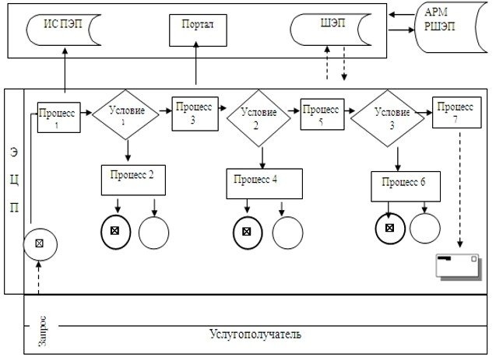

**Условные обозначения:**

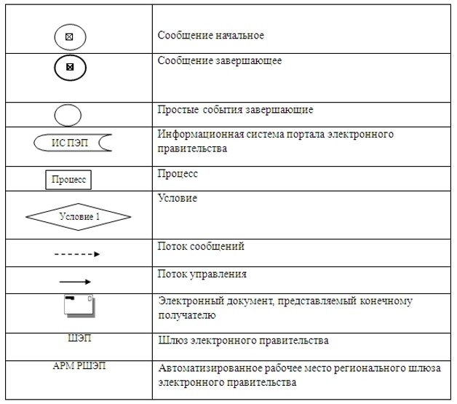

|  |  |
| --- | --- |
|  | Приложение 3 к регламенту государственной услуги "Постановка на очередь детей дошкольного возраста (до 7 лет) для направления в детские дошкольные организации" |

**Справочник бизнес-процессов оказания государственной услуги**

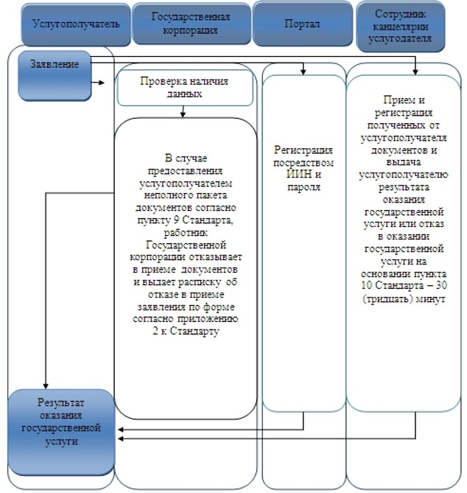

**Условные обозначения:**

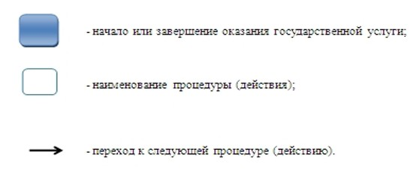

|  |  |
| --- | --- |
|  | Утвержден постановлением акимата Павлодарской области от "28" мая 2015 №153/5 |

**Регламент государственной услуги**  
**"Прием документов и зачисление детей в дошкольные организации образования"**

      Сноска. Регламент - в редакции постановления акимата Павлодарской области от 18.01.2018 № 14/1 (вводится в действие по истечении десяти календарных дней после дня его первого официального опубликования).

**Глава 1. Общие положения**

      1. Государственная услуга "Прием документов и зачисление детей в дошкольные организации образования" (далее - государственная услуга) оказывается дошкольными организациями образования всех типов и видов Павлодарской области (далее - услугодатель).

      Прием выдача документов для оказания государственной услуги осуществляются через канцелярию услугодателя.

      2. Форма оказания государственной услуги: бумажная.

      3. Результат оказания государственной услуги: зачисление ребенка в дошкольную организацию на основании заключенного договора между дошкольной организацией и одним из родителей или законным представителем ребенка, либо мотивированный ответ об отказе в оказании государственной услуги по основаниям, установленным пунктом 10 стандарта государственной услуги "Прием документов и зачисление детей в дошкольные организации образования", утвержденного приказом Министра образования и науки Республики Казахстан от 7 апреля 2015 года № 172 (далее – Стандарт).

      Форма предоставления результата оказания государственной услуги: бумажная.

**Глава 2. Описание порядка действий структурных подразделений**  
**(работников) услугодателя в процессе оказания государственной услуги**

      4. Основанием для начала процедуры (действия) по оказанию государственной услуги является обращение услугополучателя с приложением необходимых документов, указанных в пункте 9 Стандарта.

      5. Содержание каждой процедуры (действия), входящей в состав процесса оказания государственной услуги, длительность и последовательность ее выполнения, в том числе этапы прохождения процедур (действий):

      1) сотрудник канцелярии услугодателя осуществляет прием и регистрацию полученных от услугополучателя документов и передает на рассмотрение руководителю услугодателя - 5 (пять) минут.

      Сотрудник канцелярии услугодателя отказывает в оказании государственной услуги по установлению недостоверности документов и (или) данных (сведений), содержащихся в них, неполного пакета документов и (или) документов с истекшим сроком действия, предоставленных услугополучателем для получения государственной услуги;

      2) руководитель услугодателя рассматривает и определяет ответственного исполнителя - 5 (пять) минут;

      3) ответственный исполнитель услугодателя изучает документы, оформляет проект приказа о зачислении ребенка в дошкольную организацию, направляет на рассмотрение и подписание руководителю услугодателя - 10 (десять) минут;

      4) руководитель услугодателя рассматривает и подписывает результат оказания государственной услуги - 5 (пять) минут;

      5) сотрудник канцелярии услугодателя регистрирует результат оказания государственной услуги - 5 (пять) минут.

      6. Результатом процедуры (действия) оказания государственной услуги является зачисление ребенка в дошкольную организацию на основании заключенного договора между дошкольной организацией и одним из родителей или законным представителем ребенка, либо мотивированный ответ об отказе в оказании государственной услуги по основаниям, установленным пунктом 10 Стандарта.

**Глава 3. Описание порядка взаимодействия структурных подразделений (работников)**  
**услугодателя в процессе оказания государственной услуги**

      7. Перечень структурных подразделений (работников) услугодателя, которые участвуют в процессе оказания государственной услуги:

      1) сотрудник канцелярии услугодателя;

      2) руководитель услугодателя;

      3) ответственный исполнитель услугодателя.

      8. Описание последовательности процедур (действий) сопровождается в справочнике бизнес-процессов согласно приложению к настоящему регламенту.

**Глава 4. Описание порядка взаимодействия с Государственной корпорацией**  
**"Правительство для граждан", а также порядка использования информационных**  
**систем в процессе оказания государственной услуги**

      9. Государственная услуга через некоммерческое акционерное общество "Государственная корпорация "Правительство для граждан" и веб-портал "электронного правительства" не оказывается.

|  |  |
| --- | --- |
|  | Приложение к регламенту государственной услуги "Прием документов и зачисление детей в дошкольные организации образования" |

**Справочник бизнес-процессов оказания государственной услуги**

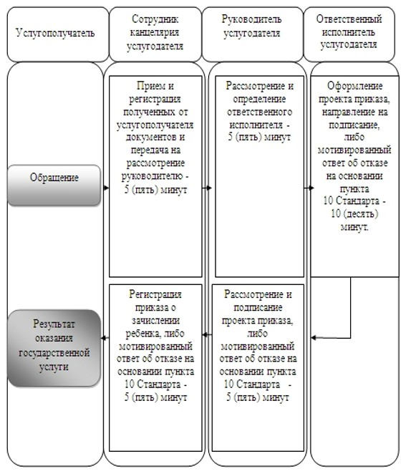

**Условные обозначения:**

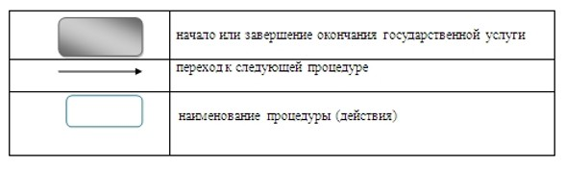

|  |  |
| --- | --- |
|  | Утвержден постановлением акимата Павлодарской области от "28" мая 2015 №153/5 |

**Регламент государственной услуги**  
**"Прием документов и зачисление в организации**  
**дополнительного образования для детей по предоставлению**  
**им дополнительного образования"**

      Сноска. По всему тексту регламента:  
      слова "центром обслуживания населения" заменены соответственно словами "Государственной корпорацией";  
      слова "филиал Республиканского государственного предприятия на праве хозяйственного ведения "Центр обслуживания населения" по Павлодарской области", филиал Республиканского государственного предприятия на праве хозяйственного ведения "Центр обслуживания населения" заменены соответственно словами "Некоммерческое акционерное общество "Государственная корпорация "Правительство для граждан" в соответствии с постановлением акимата Павлодарской области от 19.02.2016 № 39/2 (вводится в действие по истечении десяти календарных дней после дня его первого официального опубликования).

**1. Общие положения**

      1. Государственная услуга "Прием документов и зачисление в организации дополнительного образования для детей по предоставлению им дополнительного образования" (далее - государственная услуга) оказывается организациями дополнительного образования для детей, организациями общего среднего образования Павлодарской области (далее - услугодатель).  
      Прием заявлений и выдача результатов оказания государственной услуги осуществляется через канцелярию услугодателя.  
      2. Форма оказываемой государственной услуги: бумажная.  
      3. Результат оказания государственной услуги – зачисление обучающихся в организацию дополнительного образования для детей по предоставлению им дополнительного образования на основании заявления одного из родителей или законного представителя.  
      Форма предоставления результата оказания государственной услуги: бумажная.

**2. Описание порядка действий структурных подразделений**  
**(работников) услугодателя в процессе оказания государственной услуги**

      4. Основанием для начала процедуры (действия) по оказанию государственной услуги является заявление услугополучателя в произвольной форме с предоставлением необходимых документов, указанных в пункте 9 стандарта государственной услуги "Прием документов и зачисление в организации дополнительного образования для детей по предоставлению им дополнительного образования", утвержденного приказом Министра образования и науки Республики Казахстан № 170 от 07 апреля 2015 года (далее - стандарт).  
      5. Содержание каждой процедуры (действия) и ее результат, входящих в состав процесса оказания государственной услуги:  
      1) сотрудник канцелярии осуществляет прием и регистрацию документов, направляет их на резолюцию руководству услугодателя (не более 5 минут);  
      2) руководитель услугодателя определяет ответственного исполнителя услугодателя (не более 5 минут);  
      3) ответственный исполнитель рассматривает документы обучающегося (не более 5 минут).  
      6. Результат оказания государственной услуги – подтверждение принятия заявления на бумажном носителе с отметкой на его копии о регистрации в канцелярии услугодателя с указанием даты и времени приема пакета документов.

**3. Описание порядка взаимодействия структурных подразделений**  
**(работников) услугодателя в процессе оказания государственной услуги**

      7. В процессе оказания государственной услуги участвуют следующие структурные подразделения (работники):  
      1) сотрудник канцелярии услугодателя;  
      2) руководитель услугодателя;  
      3) ответственный исполнитель услугодателя.  
      8. Описание последовательности процедур (действий) между структурными подразделениями (работниками) услугодателя с указанием длительности каждой процедуры (действия) сопровождается справочником бизнес-процессов оказания государственной услуги согласно приложению к настоящему регламенту.

**4. Описание порядка взаимодействия с веб-порталом "электронного**  
**правительства", а также порядка использования информационных**  
**систем в процессе оказания государственной услуги**

      9. Согласно стандарту государственная услуга не оказывается через отделы некоммерческое акционерное общество "Государственная корпорация "Правительство для граждан и веб-портал "электронного правительства".

|  |  |
| --- | --- |
|  | Приложение к регламенту государственной услуги "Прием документов и зачисление в организации дополнительного образования для детей по предоставлению им дополнительного образования" |

**Справочник бизнес-процессов оказания государственной услуги**  
**"Прием документов и зачисление в организации дополнительного**  
**образования для детей по предоставлению им дополнительного образования"**

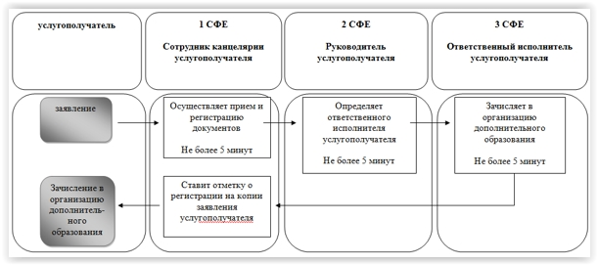

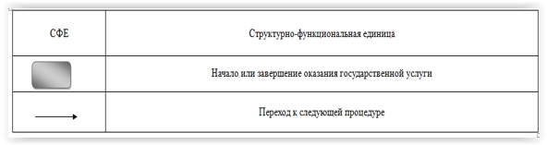

|  |  |
| --- | --- |
|  | Утвержден постановлением акимата Павлодарской области от "28" мая 2015 №153/5 |

**Регламент государственной услуги**  
**"Прием документов для участия в конкурсе на присуждение**  
**гранта "Лучшая организация среднего образования"**

      Сноска. Регламент исключен постановлением акимата Павлодарской области от 10.07.2019 № 203/2 (вводится в действие по истечении десяти календарных дней после дня его первого официального опубликования).

|  |  |
| --- | --- |
|  | Утвержден постановлением акимата Павлодарской области от "28" мая 2015 №153/5 |

**Регламент государственной услуги**  
**"Обследование и оказание психолого-медико-педагогической**  
**консультативной помощи детям с ограниченными возможностями"**

      Сноска. По всему тексту регламента:  
      слова "центром обслуживания населения" заменены соответственно словами "Государственной корпорацией";  
      слова "филиал Республиканского государственного предприятия на праве хозяйственного ведения "Центр обслуживания населения" по Павлодарской области", филиал Республиканского государственного предприятия на праве хозяйственного ведения "Центр обслуживания населения" заменены соответственно словами "Некоммерческое акционерное общество "Государственная корпорация "Правительство для граждан" в соответствии с постановлением акимата Павлодарской области от 19.02.2016 № 39/2 (вводится в действие по истечении десяти календарных дней после дня его первого официального опубликования).

**1. Общие положения**

      1. Государственная услуга "Обследование и оказание психолого-медико-педагогической консультативной помощи детям с ограниченными возможностями" (далее – государственная услуга) оказывается психолого-медико-педагогическими консультациями (далее – услугодатель).  
      Предварительная запись, прием и выдача результатов оказания государственной услуги осуществляется через канцелярию услугодателя.   
      2. Форма оказания государственной услуги: бумажная.  
      3. Результатом оказания государственной услуги является письменное заключение с указанием рекомендуемых образовательных, медицинских и социальных услуг, типа образовательной программы.  
      Форма предоставления результата оказания государственной услуги: бумажная.

**2. Описание порядка действий структурных подразделений**  
**(работников) услугодателя в процессе оказания государственной услуги**

      4. Основанием для начала процедуры (действия) по оказанию государственной услуги является предварительная запись по телефону и/или при непосредственном обращении услугополучателя с предоставлением необходимых документов, указанных в пункте 9 Стандарта государственной услуги "Обследование и оказание психолого-медико-педагогической консультативной помощи детям с ограниченными возможностями", утвержденного приказом Министра образования и науки Республики Казахстан от 8 апреля 2015 года № 174 (далее – стандарт).

      5. Содержание каждой процедуры (действия), входящей в состав процесса оказания государственной услуги, длительность и последовательность ее выполнения, в том числе этапы прохождения процедур (действия):  
      1) канцелярия услугодателя осуществляет предварительную запись прием документов и их регистрацию, направляет документы на рассмотрение руководству услугодателя – не более 15 минут;  
      2) руководство услугодателя рассматривает документы, определяет ответственных исполнителей – не более 15 минут;  
      3) ответственные исполнители услугодателя рассматривают поступившие документы, проводят обследование и консультирование, оформляют рекомендации по итогам обследования и консультирования и передают на рассмотрение руководству услугодателя – 30 календарных дней.  
      проведение первичного психолого-медико-педагогического обследования и консультирования – 1 (один) час;  
      4) руководство услугодателя рассматривает, подписывает рекомедацию и передает в концелярию услугодателя – не более 15 минут  
      5) канцелярия услугодателя производит регистрацию рекомендации в журнале учета и выдает ее услугополучателю – не более 15 минут.

**3. Описание порядка взаимодействия структурных подразделений**  
**(работников) услугодателя в процессе оказания государственной услуги**

      6. Перечень структурных подразделений (работников) услугодателя, которые участвуют в процессе оказания государственной услуги:  
      1) сотрудник канцелярии услугодателя;  
      2) руководство услугодателя;  
      3) ответственный исполнитель услугодателя.  
      7. Описание последовательности процедур (действий) отражается в справочнике бизнес-процессов согласно приложению к настоящему регламенту.

**4. Описание порядка взаимодействия с веб-порталом**  
**"электронного правительства", а также порядка использования**  
**информационных систем в процессе оказания государственной услуги**

      8. Согласно стандарту, государственная услуга не оказывается через некоммерческое акционерное общество "Государственная корпорация "Правительство для граждан" и веб-портал "электронного правительства".

|  |  |
| --- | --- |
|  | Приложение к регламенту государственной услуги "Обследование и оказание психолого- медико-педагогической консультативной помощи детям с ограниченными возможностями" |

**Справочник бизнес-процессов оказания государственной**  
**услугиь "Обследование и оказание психолого-медико-педагогической**  
**консультативной помощи детям с ограниченными возможностями"**

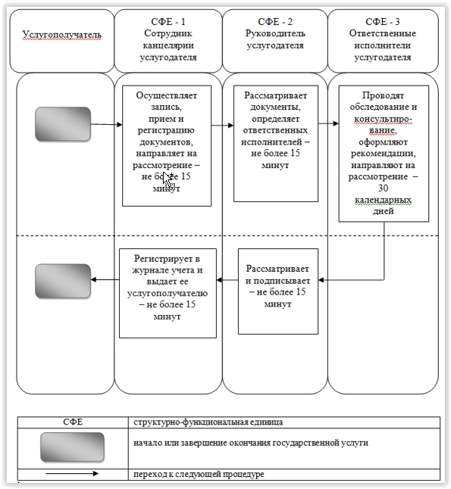

|  |  |
| --- | --- |
|  | Утвержден постановлением акимата Павлодарской области от "28" мая 2015 №153/5 |

**Регламент государственной услуги**  
**"Реабилитация и социальная адаптация детей и подростков**  
**с проблемами в развитии"**

      Сноска. По всему тексту регламента:  
      слова "центром обслуживания населения" заменены соответственно словами "Государственной корпорацией";  
      слова "филиал Республиканского государственного предприятия на праве хозяйственного ведения "Центр обслуживания населения" по Павлодарской области", филиал Республиканского государственного предприятия на праве хозяйственного ведения "Центр обслуживания населения" заменены соответственно словами "Некоммерческое акционерное общество "Государственная корпорация "Правительство для граждан" в соответствии с постановлением акимата Павлодарской области от 19.02.2016 № 39/2 (вводится в действие по истечении десяти календарных дней после дня его первого официального опубликования).

**1. Общие положения**

      1. Государственная услуга "Реабилитация и социальная адаптация детей и подростков с проблемами в развитии" (далее – государственная услуга) оказывается реабилитационными центрами, кабинетами психолого-педагогической коррекции (далее – услугодатель)   
      Прием заявления, предварительная запись и выдача результата оказания государственной услуги осуществляется через канцелярию услугодателя.  
      2. Форма оказания государственной услуги: индивидуальные, подгрупповые и групповые занятия и консультации.  
      3. Результатом оказания государственной услуги является выдача справки по форме согласно приложению к стандарту государственной услуги "Реабилитация и социальная адаптация детей и подростков с проблемами в развитии", утвержденного приказом Министра образования и науки Республики Казахстан от 8 апреля 2015 года №174 (далее – стандарт).  
      Форма предоставления результата оказания государственной услуги: бумажная.

**2. Описание порядка действий структурных подразделений**  
**(работников) услугодателя в процессе оказания государственной услуги**

      4. Основанием для начала процедуры (действия) по оказанию государственной услуги является заявление услугополучателя с предоставлением необходимых документов, указанных в пункте 9 стандарта.  
      5. Содержание каждой процедуры (действия), входящей в состав процесса оказания государственной услуги, длительность и последовательность ее выполнения, в том числе этапы прохождения процедур (действия):  
      1) канцелярия услугодателя осуществляет прием необходимых документов услугополучателя, проводит их регистрацию и направляет документы на рассмотрение руководству услугодателя – не более 15 минут;  
      2) руководство услугодателя рассматривает документы, определяет специалистов услугодателя, оформляет договор – 60 минут  
      3) специалисты услугодателя оказывают государственную услугу – от 90 календарных дней до 365 календарных дней;

**3. Описание порядка взаимодействия структурных подразделений**  
**(работников) услугодателя в процессе оказания государственной услуги**

      6. Перечень структурных подразделений (работников) услугодателя, которые участвуют в процессе оказания государственной услуги:  
      1) сотрудник канцелярии услугодателя;  
      2) руководство услугодателя;  
      3) специалисты услугодателя.  
      7. Описание последовательности процедур (действий) отражается в справочнике бизнес-процессов оказания государственной услуги согласно приложению к настоящему регламенту.

**4. Описание порядка взаимодействия с веб-порталом**  
**"электронного правительства", а также порядка использования**  
**информационных систем в процессе оказания государственной услуги**

      8. Согласно стандарту, государственная услуга не оказывается через некоммерческое акционерное общество "Государственная корпорация "Правительство для граждан" и веб–портал "электронного правительства".

|  |  |
| --- | --- |
|  | Приложение к регламенту государственной услуги "Реабилитация и социальная адаптация детей и подростков с проблемами в развитии" |

**Справочник**  
**бизнес-процессов оказания государственной услуги**  
**"Реабилитация и социальная адаптация детей и подростков**  
**с проблемами в развитии"**

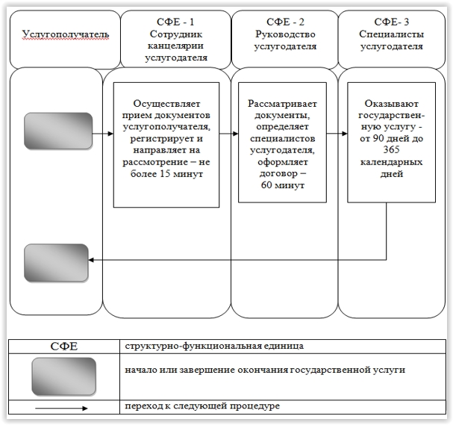

|  |  |
| --- | --- |
|  | Утвержден  постановлением акимата Павлодарской области от "28" мая 2015 №153/5 |

**Регламент государственной услуги**  
**"Оказание консультативной помощи семьям, воспитывающим**  
**детей с ограниченными возможностями"**

      Сноска. По всему тексту регламента:  
      слова "центром обслуживания населения" заменены соответственно словами "Государственной корпорацией";  
      слова "филиал Республиканского государственного предприятия на праве хозяйственного ведения "Центр обслуживания населения" по Павлодарской области", филиал Республиканского государственного предприятия на праве хозяйственного ведения "Центр обслуживания населения" заменены соответственно словами "Некоммерческое акционерное общество "Государственная корпорация "Правительство для граждан" в соответствии с постановлением акимата Павлодарской области от 19.02.2016 № 39/2 (вводится в действие по истечении десяти календарных дней после дня его первого официального опубликования).

**1. Общие положения**

      1. Государственная услуга "Оказание консультативной помощи семьям, воспитывающим детей с ограниченными возможностями" (далее – государственная услуга) оказывается реабилитационными центрами, кабинетами психолого-педагогической коррекции (далее – услугодатель).  
      Прием заявления и выдача результата оказания государственной услуги осуществляются через канцелярию услугодателя.  
      2. Форма оказания государственной услуги: бумажная.  
      3. Результат оказания государственной услуги является письменная рекомендация семье, воспитывающей ребенка с ограниченными возможностями.  
      Форма предоставления результата оказания государственной услуги: бумажная

**2. Описание порядка действий структурных подразделений**  
**(работников) услугодателя в процессе оказания государственной услуги**

      4. Основанием для начала процедуры (действия) по оказанию государственной услуги является заявление услугополучателя с предоставлением необходимых документов, указанных в пункте 9 стандарта государственной услуги "Оказание консультативной помощи семьям, воспитывающим детей с ограниченными возможностями", утвержденного приказом Министра образования и науки Республики Казахстан от 8 апреля 2015 года №174 (далее – стандарт).  
      5. Содержание каждой процедуры (действия), входящей в состав процесса оказания государственной услуги, длительность и последовательность ее выполнения, в том числе этапы прохождения процедур (действия):  
      1) канцелярия услугодателя осуществляет прием необходимых документов услугополучателя, проводит их регистрацию и направляет документы на рассмотрение руководству услугодателя – не более 15 минут;  
      2) руководство услугодателя рассматривает документы, определяет специалиста услугодателя государственной услуги – 10 минут;  
      3) специалист услугодателя оказывает государственную услугу через консультацию с услугополучателем, готовит рекомендацию и направляет на рассмотрение руководству услугодателя – 15 минут;  
      4) руководство услугодателя рассматривает и подписывает рекомендацию, направляет в канцелярию услугодателя – 10 минут;  
      5) канцелярия услугодателя производит регистрацию рекомендации в журнале учета и выдает ее услугополучателю – 10 минут.

**3. Описание порядка взаимодействия структурных подразделений**  
**(работников) услугодателя в процессе оказания государственной услуги**

      6. Перечень структурных подразделений (работников) услугодателя, которые участвуют в процессе оказания государственной услуги:  
      1) сотрудник канцелярии услугодателя;  
      2) руководство услугодателя;  
      3) специалист услугодателя.  
      7. Описание последовательности процедур (действий) отражается в справочнике бизнес-процессов оказания государственной услуги согласно приложению к настоящему регламенту.

**4. Описание порядка взаимодействия с веб-порталом "электронного**  
**правительства", а также порядка использования информационных**  
**систем в процессе оказания государственной услуги**

      8. Согласно стандарту государственная услуга не оказывается через некоммерческое акционерное общество "Государственная корпорация "Правительство для граждан" и веб–портал "электронного правительства".

|  |  |
| --- | --- |
|  | Приложение к регламенту государственной услуги "Оказание консультативной помощи семьям, воспитывающим детей с ограниченными возможностями" |

**Справочник бизнес-процессов оказания государственной услуги**  
**"Оказание консультативной помощи семьям, воспитывающим детей**  
**с ограниченными возможностями"**

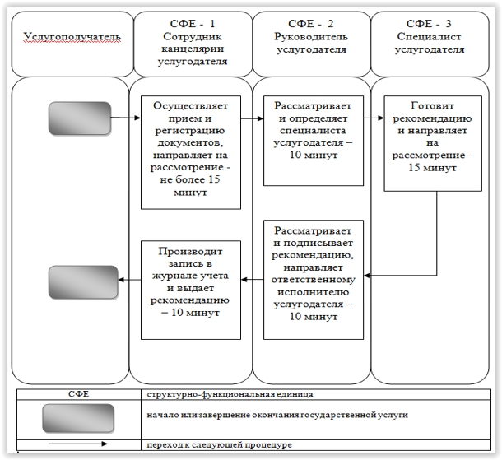

|  |  |
| --- | --- |
|  | Утвержден постановлением акимата Павлодарской области от "28" мая 2015 №153/5 |

**Регламент государственной услуги**  
**"Прием документов для организации индивидуального бесплатного обучения на**  
**дому детей, которые по состоянию здоровья в течение длительного времени не могут**  
**посещать организации начального, основного среднего, общего среднего образования"**

      Сноска. По всему тексту регламента:  
      слова "центром обслуживания населения" заменены соответственно словами "Государственной корпорацией";  
      слова "филиал Республиканского государственного предприятия на праве хозяйственного ведения "Центр обслуживания населения" по Павлодарской области", филиал Республиканского государственного предприятия на праве хозяйственного ведения "Центр обслуживания населения" заменены соответственно словами "Некоммерческое акционерное общество "Государственная корпорация "Правительство для граждан" в соответствии с постановлением акимата Павлодарской области от 19.02.2016 № 39/2 (вводится в действие по истечении десяти календарных дней после дня его первого официального опубликования).

**1. Общие положения**

      1. Государственная услуга "Прием документов для организации индивидуального бесплатного обучения на дому детей, которые по состоянию здоровья в течение длительного времени не могут посещать организации начального, основного среднего, общего среднего образования" (далее - государственная услуга) оказывается организациями начального, основного среднего, общего среднего образования (далее - услугодатель).  
      2. Форма оказания государственной услуги: бумажная.  
      3. Результат оказания государственной услуги – расписка о приеме документов (в произвольной форме).  
      Форма предоставления результата оказания государственной услуги: бумажная.

**2. Описание порядка действий структурных подразделений**  
**(работников) услугодателя в процессе оказания государственной услуги**

      4. Основанием для начала процедуры (действия) по оказанию государственной услуги является заявление услугополучателя с приложением необходимых документов, указанных в пункте 9 стандарта государственной услуги "Прием документов для организации индивидуального бесплатного обучения на дому детей, которые по состоянию здоровья в течение длительного времени не могут посещать организации начального, основного среднего, общего среднего образования", утвержденного приказом Министра образования и науки Республики Казахстан от 8 апреля 2015 года № 174 (далее - стандарт).  
      5. Содержание каждой процедуры (действия), входящей в состав процесса оказания государственной услуги, длительность и последовательность ее выполнения, в том числе этапы прохождения процедур (действий):  
      1) сотрудник канцелярии услугодателя осуществляет прием и регистрацию полученных от услугополучателя документов, сверяет копии с оригиналами документов, возвращает оригиналы услугополучателю с распиской о приеме документов по форме согласно приложению 4 к стандарту и передает на рассмотрение руководителю услугодателя (не более 15 минут);  
      2) руководитель услугодателя рассматривает и определяет ответственного исполнителя (не более 15 минут);  
      3) ответственный исполнитель услугодателя оформляет проект приказа, направляет на рассмотрение и подписание руководителю (2 рабочих дня);  
      4) руководитель услугодателя рассматривает проект приказа, подписывает и направляет в канцелярию (1 рабочий день);  
      5) сотрудник канцелярии услугодателя регистрирует приказ и выдает результат государственной услуги услугополучателю (не более 15 минут);  
      6. Результат – расписка о приеме документов (в произвольной форме).

**3. Описание порядка взаимодействия структурных подразделений**  
**(работников) услугодателя в процессе оказания государственной услуги**

      7. Перечень структурных подразделений (работников) услугодателя, которые участвуют в процессе оказания государственной услуги:  
      1) сотрудник канцелярии услугодателя;  
      2) руководитель услугодателя;  
      3) ответственный исполнитель услугодателя.  
      8. Описание последовательности процедур (действий) между структурными подразделениями (работниками) с указанием длительности каждой процедуры (действия) сопровождается в справочнике бизнес процессов согласно приложению к настоящему регламенту.

**4. Описание порядка взаимодействия с Государственной корпорацией**  
**населения и иными услугодателями, а также порядка использования**  
**информационных систем в процессе оказания государственной услуги**

      9. Согласно стандарта, государственная услуга не оказывается через некоммерческое акционерное общество "Государственная корпорация "Правительство для граждан" и веб-портал "электронного правительства".

|  |  |
| --- | --- |
|  | Приложение к регламенту государственной услуги "Прием документов для организации индивидуального бесплатного обучения на дому детей, которые по состоянию здоровья в течение длительного времени не могут посещать организации начального,основного среднего, общего среднего образования" |

**Справочник бизнес-процессов оказания государственной услуги**

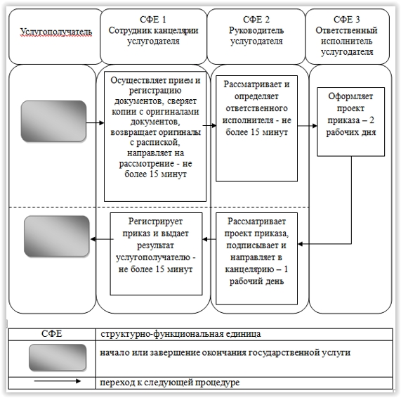

|  |  |
| --- | --- |
|  | Утвержден постановлением акимата Павлодарской области от "28" мая 2015 №153/5 |

**Регламент государственной услуги**  
**"Прием документов и зачисление в специальные организации**  
**образования детей с ограниченными возможностями для обучения**  
**по специальным общеобразовательным учебным программам"**

      Сноска. По всему тексту регламента:  
      слова "центром обслуживания населения" заменены соответственно словами "Государственной корпорацией";  
      слова "филиал Республиканского государственного предприятия на праве хозяйственного ведения "Центр обслуживания населения" по Павлодарской области", филиал Республиканского государственного предприятия на праве хозяйственного ведения "Центр обслуживания населения" заменены соответственно словами "Некоммерческое акционерное общество "Государственная корпорация "Правительство для граждан" в соответствии с постановлением акимата Павлодарской области от 19.02.2016 № 39/2 (вводится в действие по истечении десяти календарных дней после дня его первого официального опубликования).

**1. Общие положения**

      1. Государственная услуга "Прием документов и зачисление в специальные организации образования детей с ограниченными возможностями для обучения по специальным общеобразовательным учебным программам" (далее – государственная услуга) оказывается специальными организациями образования, организациями начального, основного среднего, общего среднего образования (далее – услугодатель).  
      Прием и выдача документов для оказания государственной услуги осуществляется через канцелярию услугодателя.  
      2. Форма оказания государственной услуги: бумажная.  
      3. Результат оказания государственной услуги: приказ о зачислении в специальную организацию или организацию начального, основного среднего, общего среднего образования.  
      Форма представления результата оказания государственной услуги: бумажная.

**2. Описание порядка действий структурных подразделений**  
**(работников) услугодателя в процессе оказания государственной услуги**

      4. Основанием для начала процедуры (действия) по оказанию государственной услуги является заявление услугополучателя с предоставлением необходимых документов, указанных в пункте 9 стандарта государственной услуги "Прием документов и зачисление в специальные организации образования детей с ограниченными возможностями для обучения по специальным общеобразовательным учебным программам", утвержденного приказом Министерства образования и науки Республики Казахстан от 8 апреля 2015 года №174 (далее – стандарт).  
      5. Содержание каждой процедуры (действия) и ее результат, входящей в состав процесса оказания государственной услуги:  
      1) канцелярия услугодателя осуществляет прием необходимых документов услугополучателя, проводит их регистрацию, издает проект приказа и направляет на рассмотрение руководству услугодателя для зачисления в специальную организацию образования, организацию начального, основного среднего, общего среднего образования – не позднее 30 августа, для зачисления в первый класс – с 1 июня по 30 августа (5 минут);  
      2) руководство услугодателя рассматривает документы, подписывает приказ и направляет в канцелярию услугодателя для его регистрации (5 минут);  
      3) канцелярия услугодателя регистрирует приказ и выдает его копию услугополучателю (5 минут).

**3. Описание порядка взаимодействия структурных подразделений**  
**(работников) услугодателя в процессе оказания государственной услуги**

      6. Перечень структурных подразделений (работников) услугодателя, которые участвуют в процессе оказания государственной услуги:  
      1) сотрудник канцелярии услугодателя;  
      2) руководство услугодателя.  
      7. Описание последовательности процедур (действий) отражается в справочнике бизнес-процессов оказания государственной услуги согласно приложению к настоящему регламенту.

**4. Описание порядка взаимодействия с Государственной корпорацией**  
**и (или) иными услугодателями, а также порядка**  
**использования информационных систем в процессе оказания**  
**государственной услуги**

      8. Согласно стандарту, государственная услуга не оказывается через некоммерческое акционерное общество "Государственная корпорация "Правительство для граждан" и веб-портал "электронного правительства".

|  |  |
| --- | --- |
|  | Приложение к регламенту государственной услуги "Прием документов и зачисление в специальные организации образования  детей с ограниченными возможностями для обучения по специальным общеобразовательным учебным программам" |

**Справочник бизнес-процессов оказания**  
**государственной услуги "Прием документов и зачисление в**  
**специальные организации образования детей с ограниченными**  
**возможностями для обучения по специальным общеобразовательным**  
**учебным программам" через услугодателя**

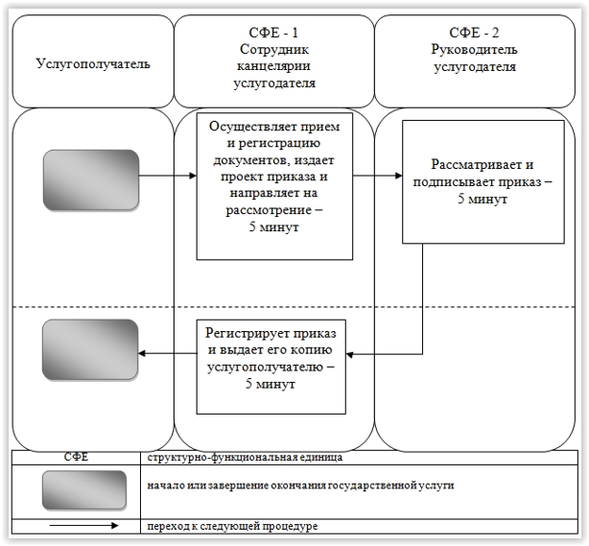

|  |  |
| --- | --- |
|  | Утвержден постановлением акимата Павлодарской области от "28" мая 2015 №153/5 |

**Регламент государственной услуги**  
**"Прием документов для участия в конкурсе на**  
**присуждение звания "Лучший педагог"**

      Сноска. Регламент исключен постановлением акимата Павлодарской области от 10.07.2019 № 203/2 (вводится в действие по истечении десяти календарных дней после дня его первого официального опубликования).

|  |  |
| --- | --- |
|  | Утвержден постановлением акимата Павлодарской области от "28" мая 2015 №153/5 |

**Регламент государственной услуги "Прием документов**  
**для участия в конкурсе на замещение руководителей**  
**государственных учреждений среднего образования"**

      Сноска. Регламент - в редакции постановления акимата Павлодарской области от 10.07.2019 № 203/2 (вводится в действие по истечении десяти календарных дней после дня его первого официального опубликования).

**Глава 1. Общие положения**

      1. Государственная услуга "Прием документов для участия в конкурсе на замещение руководителей государственных учреждений среднего образования" (далее – государственная услуга) оказывается местными исполнительными органами районов и городов Павлодарской области в сфере образования (далее – услугодатель).

      Прием документов и выдача результата оказания государственной услуги осуществляются через:

      1) канцелярию услугодателя;

      2) некоммерческое акционерное общество "Государственная корпорация

      "Правительство для граждан" (далее – Государственная корпорация).

      2. Форма оказания государственной услуги: бумажная.

      3. Результатом оказания государственной услуги является уведомление об итогах конкурса на замещение руководителей государственных учреждений среднего образования в произвольной форме либо мотивированный ответ об отказе в оказании государственной услуги по основаниям, предусмотренным пунктом 10 стандарта государственной услуги "Прием документов для участия в конкурсе на замещение руководителей государственных учреждений среднего образования" (далее - Стандарт), утвержденного приказом Министра образования и науки Республики Казахстан от 8 апреля 2015 года № 173 (зарегистрирован в Реестре государственной регистрации нормативных правовых актов за № 11058).

      Форма предоставления результата оказания государственной услуги: бумажная.

**Глава 2. Описание порядка действий структурных подразделений**  
**(работников) услугодателя в процессе оказания государственной услуги**

      4. Основанием для начала процедуры (действия) по оказанию государственной услуги является заявление услугополучателя с предоставлением необходимых документов, указанных в пункте 9 Стандарта.

      5. Содержание каждой процедуры, входящей в состав процесса оказания государственной услуги, длительность ее выполнения:

      срок оказания государственной услуги по месту нахождения услугодателя – 3 (три) рабочих дня:

      1) сотрудник канцелярии услугодателя осуществляет прием и регистрацию, полученных от услугополучателя документов, и передает на рассмотрение руководителю услугодателя – 20 (двадцать) минут;

      В случае предоставления услугополучателем неполного пакета документов согласно перечню, предусмотренному пунктом 9 Стандарта, и (или) документов с истекшим сроком действия услугодатель выдает расписку об отказе в приеме документов в произвольной форме;

      2) руководитель услугодателя рассматривает документы и определяет ответственного исполнителя – 10 (десять) минут;

      3) ответственный исполнитель услугодателя оформляет уведомление или мотивированный ответ об отказе в оказании государственной услуги по основаниям, предусмотренным пунктом 10 Стандарта – 1 (один) рабочий день;

      4) руководитель услугодателя подписывает результат оказания государственной услуги – 10 (десять) минут;

      5) сотрудник канцелярии услугодателя регистрирует и выдает результат оказания государственной услуги услугополучателю или направляет его в Государственную корпорацию – 20 (двадцать) минут.

      Срок оказания государственной услуги не по месту нахождения услугодателя – 7 (семь) рабочих дней:

      1) сотрудник канцелярии услугодателя осуществляет прием и регистрацию, полученных от услугополучателя документов, и передает на рассмотрение руководителю услугодателя – 20 (двадцать) минут;

      В случае предоставления услугополучателем неполного пакета документов согласно перечню, предусмотренному пунктом 9 Стандарта, и (или) документов с истекшим сроком действия услугодатель выдает расписку об отказе в приеме документов в произвольной форме;

      2) руководитель услугодателя рассматривает документы и определяет ответственного исполнителя – 10 (десять) минут;

      3) ответственный исполнитель услугодателя оформляет уведомление или мотивированный ответ об отказе в оказании государственной услуги по основаниям, предусмотренным пунктом 10 Стандарта – 5 (пять) рабочих дней;

      4) руководитель услугодателя подписывает результат оказания государственной услуги – 10 (десять) минут;

      5) сотрудник канцелярии услугодателя регистрирует и выдает результат оказания государственной услуги услугополучателю или направляет его в Государственную корпорацию – 20 (двадцать) минут.

      6. Результат процедуры (действия) по оказанию государственной услуги:

      1) принять предоставленные документы, зарегистрировать и передать руководителю услугодателя;

      2) рассмотреть документы и определить ответственного исполнителя;

      3) подготовить уведомление или мотивированный ответ об отказе в оказании государственной услуги;

      4) подписать результат оказания государственной услуги;

      5) зарегистрировать и выдать результат оказания государственной услуги услугополучателю или направить в Государственную корпорацию.

**Глава 3. Описание порядка взаимодействия структурных подразделений**  
**(работников) услугодателя в процессе оказания государственной услуги**

      7. Перечень структурных подразделений (работников), которые участвуют в процессе оказания государственной услуги:

      1) сотрудник канцелярии услугодателя;

      2) руководитель услугодателя;

      3) ответственный исполнитель услугодателя.

      8. Описание последовательности процедур (действий) между структурными подразделениями (работниками) услугодателя с указанием длительности каждой процедуры (действия) приведено в приложении 1 к настоящему регламенту.

**Глава 4. Описание порядка взаимодействия с Государственной**  
**корпорацией и иными услугодателями, а также порядка использования**  
**информационных систем в процессе оказания государственной услуги**

      9. Описание порядка обращения в Государственную корпорацию с указанием каждой процедуры (действия):

      для получения услуги услугополучатель представляет в Государственную корпорацию необходимые документы, указанные в пункте 9 Стандарта.

      Сроки оказания государственной услуги:

      1) cо дня сдачи пакета документов услугодателю, в Государственную корпорацию по месту нахождения услугодателя – 3 (три) рабочих дня, не по месту нахождения услугодателя – 7 (семь) рабочих дней;

      2) максимально допустимое время ожидания для сдачи пакета документов услугополучателем услугодателю – 20 (двадцать) минут, в Государственную корпорацию – 20 (двадцать) минут;

      3) максимально допустимое время обслуживания услугополучателя у услугодателя – 20 (двадцать) минут, в Государственной корпорации – 20 (двадцать) минут.

      При обращении в Государственную корпорацию день приема не входит в срок оказания государственной услуги.

      Услугодатель обеспечивает доставку результата государственной услуги в Государственную корпорацию не позднее чем за сутки до истечения срока оказания государственной услуги.

      Работник Государственной корпорации проверяет представленные документы, принимает и регистрирует, выдает расписку о приеме документов с указанием даты и времени приема документов;

      В случае представления услугополучателем неполного пакета документов согласно перечню, предусмотренному пунктом 9 Стандарта, работник Государственной корпорации отказывает в приеме заявления и выдает расписку по форме согласно приложению 2 к Стандарту.

      Услугодатель и работник Государственной корпорации получает согласие услугополучателя на использование сведений, составляющих охраняемую законом тайну, содержащихся в информационных системах, при оказании государственных услуг, если иное не предусмотрено законом Республики Казахстан.

      10. Описание процесса получения результата оказания государственной услуги через Государственную корпорацию, его длительность:

      В Государственной корпорации выдача готовых документов осуществляется на основании расписки о приеме соответствующих документов, при предъявлении документа удостоверяющего личность (либо его представителя по нотариально удостоверенной доверенности).

      В случае отсутствия услугополучателя по истечению срока, предусмотренного в пункте 4 Стандарта, согласно Правилам деятельности Государственной корпорации "Правительство для граждан", утвержденным приказом Министра по инвестициям и развитию Республики Казахстан от 22 января 2016 года № 52 (зарегистрирован в Реестре государственной регистрации нормативных правовых актов за № 13248), Государственная корпорация обеспечивает хранение договора залога в течение одного месяца, после чего передает его услугодателю для дальнейшего хранения.

      При обращении услугополучателя по истечении одного месяца по запросу Государственной корпорации услугодатель в течение одного рабочего дня направляет готовые документы в Государственную корпорацию для выдачи услугополучателю.

      11. Государственная услуга через веб-портал "электронного правительства" www.egov.kz не оказывается.

      12. Подробное описание последовательности процедур (действий), взаимодействий структурных подразделений (работников) услугодателя в процессе оказания государственной услуги, а также описание порядка взаимодействия с услугодателями и (или) Государственной корпорацией и порядка использования информационных систем в процессе оказания государственной услуги отражается в справочнике бизнес-процессов оказания государственной услуги согласно приложению 2 к настоящему регламенту.

|  |  |
| --- | --- |
|  | Приложение 1 к регламенту государственной услуги "Прием документов для участия в конкурсе на замещение руководителей государственных учреждений среднего образования" |

**Описание последовательности процедур (действий)**  
**между структурными подразделениями (работниками) услугодателя**  
**с указанием длительности каждой процедуры (действия)**

|  |  |  |  |  |  |  |
| --- | --- | --- | --- | --- | --- | --- |
| 1 | № действия (хода, потока, работ) | 1 | 2 | 3 | 4 | 5 |
| 2 | Структурные подразделения (работники) | Сотрудник канцелярии услугодателя | Руководитель услугодателя | Ответственный исполнитель услугодателя | Руководитель услугодателя | Сотрудник канцелярии услугодателя |
| 3 | Наименование действия (процесса, процедуры операции) и их описание | Прием и регистрация полученных документов. В случае представления неполного пакета документов согласно перечню, предусмотренному пунктом 9 Стандарта, выдача расписки об отказе в приеме документов в произвольной форме | Рассмотрение документов и определение ответственного исполнителя услугодателя | Оформление уведомления или мотивированного ответа об отказе в оказании государственной услуги по основаниям, предусмотрен ным пунктом 10 Стандарта | Подписание результата оказания государственной услуги | Регистрация результата оказания государственной услуги |
| 4 | Форма завершения | Передача на рассмотрение руководителю услугодателя | Наложение резолюции и передача ответственному исполнителю услугодателя | Направление на рассмотрение и подписание руководителем услугодателя | Направление сотруднику канцелярии услугодателя | Выдача результата оказания государственной услуги услугополучателю или направление его в Государственную корпорацию |
| 5 | Сроки исполнения | 20 (двадцать) минут | 10 (десять) минут | В случае по месту нахождения услугодателя - 1 (один) рабочий день;  в случае не по месту нахождения услугодателя - 5 (пять) рабочих дней | 10 (десять) минут | 20 (двадцать) минут |
| В случае по месту нахождения услугодателя - 3 (три) рабочих дня;  в случае не по месту нахождения услугодателя - 7 (семь) рабочих дней. | | | | |

|  |  |
| --- | --- |
|  | Приложение 2 к регламенту государственной услуги "Прием документов для участия в конкурсе на замещение руководителей государственных учреждений среднего образования" |

**Справочник бизнес-процессов оказания государственной**  
**услуги "Прием документов для участия в конкурсе на замещение**  
**руководителей государственных учреждений среднего образования"**

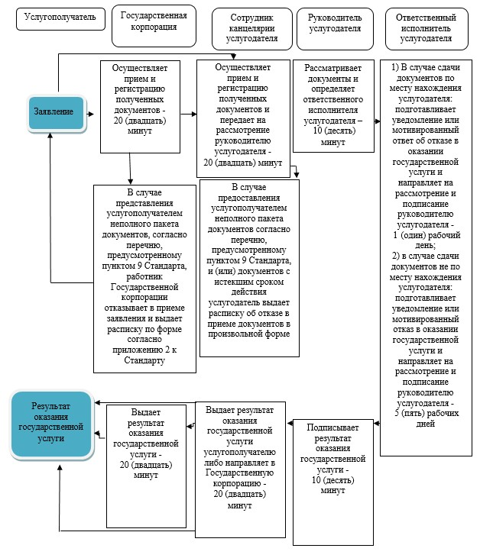

**Условные обозначения:**

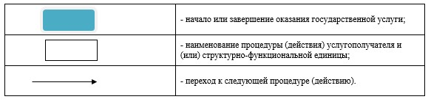

|  |  |
| --- | --- |
|  | Утвержден постановлением акимата Павлодарской области от "28" мая 2015 №153/5 |

**Регламент государственной услуги**  
**"Прием документов в организации технического**  
**и профессионального, послесреднего образования"**

      Сноска. Регламент - в редакции постановления акимата Павлодарской области от 10.07.2019 № 203/2 (вводится в действие по истечении десяти календарных дней после дня его первого официального опубликования).

**Глава 1. Общие положения**

      1. Государственная услуга "Прием документов в организации технического и профессионального, послесреднего образования" (далее - государственная услуга) оказывается организациями технического и профессионального, послесреднего образования Павлодарской области (далее - услугодатель).

      Прием заявлений и выдача результатов оказания государственной услуги осуществляются через канцелярию услугодателя.

      2. Форма оказания государственной услуги: бумажная.

      3. Результат оказания государственной услуги - расписка о приеме документов в учебное заведение технического и профессионального, послесреднего образования по форме согласно приложению 1 к стандарту государственной услуги "Прием документов в организации технического и профессионального, послесреднего образования" (далее - Стандарт), утвержденному приказом Министра образования и науки Республики Казахстан от 14 апреля 2015 года № 200 (зарегистрирован в Реестре государственной регистрации нормативных правовых актов за № 11220).

      Форма предоставления результата оказания государственной услуги: бумажная.

**Глава 2. Описание порядка действий структурных подразделений**  
**(работников) услугодателя в процессе оказания государственной услуги**

      4. Основанием для начала процедуры (действия) по оказанию государственной услуги является заявление услугополучателя с приложением необходимых документов, указанных в пункте 9 Стандарта.

      5. Содержание каждой процедуры (действия), входящей в состав процесса оказания государственной услуги, длительность ее выполнения:

      технический секретарь приемной комиссии услугодателя осуществляет прием и регистрацию полученных от услугополучателя документов, изучает, подготавливает расписку о приеме документов либо мотивированный ответ об отказе в оказании государственной услуги по основаниям пункта 9-1 Стандарта и выдает услугополучателю – 15 (пятнадцать) минут.

      6. Результатом процедуры (действия) по оказанию государственной услуги является расписка о приеме документов в учебное заведение технического и профессионального, послесреднего образования по форме согласно приложению 1 к Стандарту.

**Глава 3. Описание порядка взаимодействия структурных подразделений**  
**(работников) услугодателя в процессе оказания государственной услуги**

      7. Перечень структурных подразделений (работников) услугодателя, которые участвуют в процессе оказания государственной услуги:

      технический секретарь приемной комиссии услугодателя.

      8. Описание последовательности процедур (действий) между структурными подразделениями (работниками) услугодателя с указанием длительности каждой процедуры (действия) приведено в приложении к настоящему регламенту.

**Глава 4. Описание порядка взаимодействия с Государственной корпорацией**  
**"Правительство для граждан" и (или) иными услугодателями, а также порядка**  
**использования информационных систем в процессе оказания государственной услуги**

      9. Государственная услуга через некоммерческое акционерное общество "Государственная корпорация "Правительство для граждан" и веб-портал "электронного правительства" www.egov.kz не оказывается.

|  |  |
| --- | --- |
|  | Приложение к регламенту государственной услуги "Прием документов в организации технического и профессионального, послесреднего образования" |

**Описание последовательности процедур (действий) между**  
**структурными подразделениями (работниками) услугодателя**  
**с указанием длительности каждой процедуры (действия)**

|  |  |  |
| --- | --- | --- |
| 1 | № действия (хода, потока, работ) | 1 |
| 2 | Структурные подразделения (работники) | Технический секретарь приемной комиссии услугодателя |
| 3 | Наименование действия (процесса, процедуры операции) и их описание | Прием и регистрация документов, подготовка расписки о приеме документов либо мотивированный ответ об отказе в оказании государственной услуги по основаниям пункта 9-1 Стандарта, выдача результата оказания государственной услуги |
| 4 | Форма завершения | Выдача результата оказания государственной услуги услугополучателю |
| 5 | Сроки исполнения | 15 (пятнадцать) минут |

|  |  |
| --- | --- |
|  | Утвержден постановлением акимата Павлодарской области от "28" мая 2015 №153/5 |

**Регламент государственной услуги "Предоставление общежития обучающимся**  
**в организациях технического и профессионального образования"**

      Сноска. Регламент - в редакции постановления акимата Павлодарской области от 10.07.2019 № 203/2 (вводится в действие по истечении десяти календарных дней после дня его первого официального опубликования).

**Глава 1. Общие положения**

      1. Государственная услуга "Предоставление общежития обучающимся в организациях технического и профессионального образования" (далее – государственная услуга) оказывается организациями технического и профессионального образования Павлодарской области (далее – услугодатель), имеющими общежития.

      Прием заявлений и выдача результатов оказания государственной услуги осуществляются через канцелярию услугодателя.

      2. Форма оказания государственной услуги: бумажная.

      3. Результат оказания государственной услуги – направление о предоставлении общежития обучающимся в организациях технического и профессионального образования по форме согласно приложению 1 к стандарту государственной услуги "Предоставление общежития обучающимся в организациях технического и профессионального образования" (далее – Стандарт), утвержденному приказом Министра образования и науки Республики Казахстан от 14 апреля 2015 года № 200 (зарегистрирован в Реестре государственной регистрации нормативных правовых актов за № 11220).

      Форма предоставления результата оказания государственной услуги: бумажная.

**Глава 2. Описание порядка действий структурных подразделений**  
**(работников) услугодателя в процессе оказания государственной услуги**

      4. Основанием для начала процедуры (действия) по оказанию государственной услуги является заявление услугополучателя с приложением необходимых документов, указанных в пункте 9 Стандарта.

      5. Содержание каждой процедуры (действия), входящей в состав процесса оказания государственной услуги, длительность ее выполнения:

      1) сотрудник учебной части услугодателя осуществляет прием и регистрацию полученных от услугополучателя документов и передает на рассмотрение руководителю услугодателя – 15 (пятнадцать) минут;

      2) руководитель услугодателя рассматривает и определяет ответственного исполнителя – 1 (один) рабочий день;

      3) ответственный исполнитель услугодателя оформляет проект направления о предоставлении общежития либо мотивированный ответ об отказе в оказании государственной услуги по основаниям пункта 9-1 Стандарта и направляет на рассмотрение и подписание руководителю – 7 (семь) рабочих дней;

      4) руководитель услугодателя рассматривает результат оказания государственной услуги, подписывает и направляет в учебную часть – 1 (один) рабочий день;

      5) сотрудник учебной части услугодателя регистрирует и выдает результат оказания государственной услуги услугополучателю – 30 (тридцать) минут.

      6. Результат процедуры (действия) по оказанию государственной услуги:

      1) принять представленные документы и зарегистрировать;

      2) рассмотреть документы и определить ответственного исполнителя услугодателя;

      3) рассмотреть документы и подготовить проект направления о предоставлении общежития либо мотивированный ответ об отказе в оказании государственной услуги по основаниям пункта 9-1 Стандарта;

      4) подписать результат оказания государственной услуги;

      5) выдать результат оказания государственной услуги услугополучателю.

**Глава 3. Описание порядка взаимодействия структурных подразделений**  
**(работников) услугодателя в процессе оказания государственной услуги**

      7. Перечень структурных подразделений (работников) услугодателя, которые участвуют в процессе оказания государственной услуги:

      1) сотрудник учебной части услугодателя;

      2) руководитель услугодателя;

      3) ответственный исполнитель услугодателя.

      8. Описание последовательности процедур (действий) между структурными подразделениями (работниками) услугодателя с указанием длительности каждой процедуры (действия) приведено в приложении к настоящему регламенту.

**Глава 4. Описание порядка взаимодействия с**  
**Государственной корпорацией "Правительство для граждан"**  
**и (или) иными услугодателями, а также порядка использования**  
**информационных систем в процессе оказания государственной услуги**

      9. Государственная услуга через некоммерческое акционерное общество "Государственная корпорация "Правительство для граждан" и веб-портал "электронного правительства" www.egov.kz не оказывается.

|  |  |
| --- | --- |
|  | Приложение к регламенту государственной услуги "Предоставление общежития обучающимся в организациях технического и профессионального образования" |

**Описание последовательности процедур (действий)**  
**между структурными подразделениями (работниками) услугодателя**  
**с указанием длительности каждой процедуры (действия)**

|  |  |  |  |  |  |  |
| --- | --- | --- | --- | --- | --- | --- |
| 1 | № действия (хода, потока, работ) | 1 | 2 | 3 | 4 | 5 |
| 2 | Структурные подразделения (работники) | Сотрудник учебной части услугодателя | Руководитель услугодателя | Ответственный исполнитель услугодателя | Руководитель услугодателя | Сотрудник учебной части услугодателя |
| 3 | Наименование действия (процесса, процедуры операции) и их описание | Прием и регистрация документов | Рассмотрение документов и определение ответственного исполнителя услугодателя | Оформление проекта направления о предоставлении общежития либо мотивированный ответ об отказе в оказании государственной услуги по основаниям пункта 9-1 Стандарта | Рассмотрение и подписание результата оказания государственной услуги | Регистрация результата оказания государственной услуги |
| 4 | Форма завершения | Передача на рассмотрение руководителю услугодателя | Наложение резолюции и передача ответственному исполнителю услугодателя | Направление на рассмотрение и подписание руководителю услугодателя | Подписание результата оказания государственной услуги и передача в учебную часть | Выдача результата оказания государственной услуги |
| 5 | Сроки исполнения | 15 (пятнадцать) минут | 1 (один) рабочий день | 7 (семь) рабочих дней | 1 (один) рабочий день | 30 (тридцать) минут |
| 6 | 10 (десять) рабочих дней | | | | | |

|  |  |
| --- | --- |
|  | Утвержден постановлением акимата Павлодарской области от "28" мая 2015 №153/5 |

**Регламент государственной услуги "Выдача дубликатов документов**  
**о техническом и профессиональном образовании"**

      Сноска. Регламент - в редакции постановления акимата Павлодарской области от 10.07.2019 № 203/2 (вводится в действие по истечении десяти календарных дней после дня его первого официального опубликования).

**Глава 1. Общие положения**

      1. Государственная услуга "Выдача дубликатов документов о техническом и профессиональном образовании" (далее – государственная услуга) оказывается организациями технического и профессионального образования Павлодарской области (далее – услугодатель).

      Прием заявлений и выдача результатов оказания государственных услуг осуществляются через:

      1) канцелярию услугодателя;

      2) некоммерческое акционерное общество "Государственная корпорация "Правительство для граждан" (далее - Государственная корпорация).

      2. Форма оказания государственной услуги: бумажная.

      3. Результатом оказания государственной услуги является дубликат документов о техническом и профессиональном образовании.

      Форма предоставления результата оказания государственной услуги: бумажная.

**Глава 2. Описание порядка действий структурных подразделений**  
**(работников) услугодателя в процессе оказания государственной услуги**

      4. Основанием для начала процедуры (действия) по оказанию государственной услуги является заявление услугополучателя с приложением необходимых документов, указанных в пункте 9 стандарта государственной услуги "Выдача дубликатов документов о техническом и профессиональном образовании" (далее - Стандарт), утвержденного приказом Министра образования и науки Республики Казахстан от 14 апреля 2015 года № 200 (зарегистрирован в Реестре государственной регистрации нормативных правовых актов за № 11220).

      5. Содержание каждой процедуры (действия), входящей в состав процесса оказания государственной услуги, длительность ее выполнения.

      1) сотрудник канцелярии услугодателя осуществляет прием и регистрацию полученных от услугополучателя или из Государственной корпорации документов и передает на рассмотрение руководителю услугодателя - 10 (десять) минут;

      При отказе в оказании государственной услуги услугодатель или работник Государственной корпорации выдает расписку об отказе в приеме документов по форме согласно приложению 3 к Стандарту.

      2) руководитель услугодателя рассматривает документы и определяет ответственного исполнителя - 1 (один) календарный день;

      3) ответственный исполнитель услугодателя подготавливает дубликат документа о техническом и профессиональном образовании либо мотивированный ответ об отказе в оказание государственных услуг по основаниям, предусмотренным пунктом 10 Стандарта - 16 (шестнадцать) календарных дней;

      4) руководитель услугодателя рассматривает и подписывает результат оказания государственной услуги – 1 (один) календарный день;

      5) сотрудник канцелярии услугодателя регистрирует и выдает результат оказания государственной услуги услугополучателю или направляет в Государственную корпорацию – 30 (тридцать) минут.

      6. Результат процедуры (действия) по оказанию государственной услуги:

      1) принять представленные документы и зарегистрировать;

      2) рассмотреть документы и определить ответственного исполнителя услугодателя;

      3) рассмотреть документы и подготовить дубликат либо мотивированный ответ об отказе в оказании государственной услуги по основаниям, предусмотренным пунктом 10 Стандарта;

      4) подписать результат оказания государственной услуги;

      5) выдать результат оказания государственной услуги.

**Глава 3. Описание порядка взаимодействия структурных подразделений**  
**(работников) услугодателя в процессе оказания государственной услуги**

      7. Перечень структурных подразделений (работников) услугодателя, которые участвуют в процессе оказания государственной услуги:

      1) сотрудник канцелярии услугодателя;

      2) руководитель услугодателя;

      3) ответственный исполнитель услугодателя.

      8. Описание последовательности процедур (действий) между структурными подразделениями (работниками) услугодателя с указанием длительности каждой процедуры (действия) приведено в приложении 1 к настоящему регламенту.

**Глава 4. Описание порядка взаимодействия с Государственной корпорацией**  
**и иными услугодателями, а также порядка использования информационных**  
**систем в процессе оказания государственной услуги**

      9. Описание порядка обращения в Государственную корпорацию с указанием каждой процедуры (действия):

      для получения услуги услугополучатель представляет в Государственную корпорацию необходимые документы, указанные в пункте 9 Стандарта.

      Сроки оказания государственной услуги:

      1) со дня сдачи пакета документов услугодателю и в Государственную корпорацию - 20 (двадцать) календарных дней;

      2) максимально допустимое время ожидания для сдачи пакета документов услугополучателем услугодателю – 10 (десять) минут, в Государственную корпорацию - 15 (пятнадцать) минут;

      3) максимально допустимое время обслуживания услугополучателя у услугодателя - 30 (тридцать) минут, в Государственной корпорации – 20 (двадцать) минут.

      При обращении в Государственную корпорацию день приема не входит в срок оказания государственной услуги.

      Работник Государственной корпорации проверяет представленные документы, принимает и регистрирует, выдает расписку о приеме документов с указанием даты и времени приема документов;

      При отказе в оказании государственной услуги работник Государственной корпорации выдает расписку об отказе в приеме документов по форме согласно приложению 3 к Стандарту.

      Услугодатель и работник Государственной корпорации получает согласие услугополучателя на использование сведений, составляющих охраняемую законом тайну, содержащихся в информационных системах, при оказании государственных услуг, если иное не предусмотрено законами Республики Казахстан.

      10. Описание процесса получения результата оказания государственной услуги через Государственную корпорацию, его длительность:

      В государственной корпорации выдача готовых документов осуществляется на основании расписки о приеме соответствующих документов при предъявлении документа удостоверяющего личность (либо его представителя по нотариально удостоверенной доверенности).

      Услугодатель обеспечивает доставку результата государственной услуги в Государственную корпорацию не позднее чем за сутки до истечения срока оказания государственной услуги.

      Государственная корпорация обеспечивает хранение результата оказания государственной услуги в течение одного месяца, после чего передает их услугодателю для дальнейшего хранения. При обращении услугополучателя по истечении одного месяца по запросу Государственной корпорации услугодатель в течение одного рабочего дня направляет готовые документы в Государственную корпорацию для выдачи услугополучателю.

      11. Государственная услуга через веб-портал "электронного правительства" www.egov.kz не оказывается.

      12. Подробное описание последовательности процедур (действий), взаимодействий структурных подразделений (работников) услугодателя в процессе оказания государственной услуги, а также описание порядка взаимодействия с услугодателем и (или) Государственной корпорацией и порядка использования информационных систем в процессе оказания государственной услуги отражается в справочнике бизнес-процессов оказания государственной услуги согласно приложению 2 к настоящему регламенту.

|  |  |
| --- | --- |
|  | Приложение 1 к регламенту государственной услуги "Выдача дубликатов документов о техническом и профессиональном образовании" |

**Описание последовательности процедур (действий) между**  
**структурными подразделениями (работниками)**  
**с указанием длительности каждой процедуры (действия)**

|  |  |  |  |  |  |  |
| --- | --- | --- | --- | --- | --- | --- |
|  | Действия основного процесса (хода, потока работ) | | | | | |
| 1 | № действия (хода, потока, работ) | 1 | 2 | 3 | 4 | 5 |
| 2 | Структурные подразделения (работники) | Сотрудник канцелярии услугодателя | Руководитель услугодателя | Ответственный исполнитель услугодателя | Руководитель услугодателя | Сотрудник канцелярии услугодателя |
| 3 | Наименование действия (процесса, процедуры операции) и их описание | Прием и регистрация, либо в случае представления неполного пакета документов согласно перечню, предусмотренного пунктом 9 Стандарта, выдача расписки об отказе в приеме документов согласно приложению 3 к Стандарту | Рассмотрение документов и определение ответственного исполнителя услугодателя | Подготовка дубликата либо мотивированного ответа об отказе в оказании государственных услуг по основаниям, предусмотренным пунктом 10 Стандарта | Рассмотрение и подписание результата оказания государственной услуги | Регистрация результата оказания государственной услуги |
| 4 | Форма завершения | Регистрация и направление на рассмотрение руководителю услугодателя | Наложение резолюции и передача ответственному исполнителю услугодателя | Направление дубликата либо мотивированного ответа об отказе в оказании государственной услуги на рассмотрение и подписание руководителю услугодателя | Направление сотруднику канцелярии услугодателя | Выдача результата оказания государственной услуги услугополучателю или направление в Государственную корпорацию |
| 5 | Сроки исполнения | 10 (десять) минут | 1 (один) календарный день | 16 (шестнадцать) календарных дней | 1 (один) календарный день | 30 (тридцать) минут |
| 6 | 20 (двадцать) календарных дней | | | | | |

|  |  |
| --- | --- |
|  | Приложение 2 к регламенту государственной услуги "Выдача дубликатов документов о техническом и профессиональном образовании" |

**Справочник бизнес-процессов оказания государственной услуги**  
**"Выдача дубликатов документов о техническом и профессиональном образовании"**

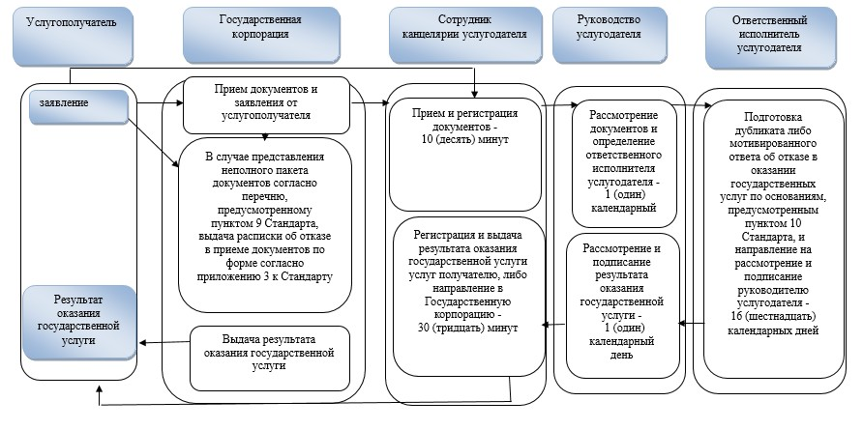

**Условные обозначения:**

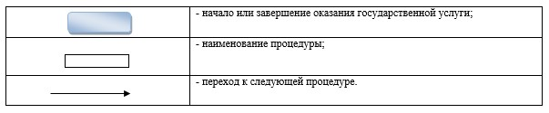

|  |  |
| --- | --- |
|  | Утвержден постановлением акимата Павлодарской области от "28" мая 2015 №153/5 |

**Регламент государственной услуги "Прием документов**  
**и зачисление в организации образования, независимо**  
**от ведомственной подчиненности, для обучения**  
**по общеобразовательным программам начального,**  
**основного среднего, общего среднего образования"**

      Сноска. Регламент - в редакции постановления акимата Павлодарской области от 10.07.2019 № 203/2 (вводится в действие по истечении десяти календарных дней после дня его первого официального опубликования).

**Глава 1. Общие положения**

      1. Государственная услуга "Прием документов и зачисление в организации образования, независимо от ведомственной подчиненности, для обучения по общеобразовательным программам начального, основного среднего, общего среднего образования" (далее - государственная услуга) оказывается организациями начального, основного среднего и общего среднего образования Павлодарской области (далее – услугодатель).

      Прием заявлений и выдача результатов оказания государственных услуг осуществляются через:

      1) канцелярию услугодателя;

      2) веб-портал "электронного правительства": www.egov.kz (далее – портал).

      2. Форма оказания государственной услуги: электронная, бумажная.

      3. Результат оказания государственной услуги: выдача расписки о приеме документов и издание приказа о зачислении в организацию среднего образования (начального, основного среднего, общего среднего) на начало учебного года.

      Форма предоставления результата оказания государственной услуги: электронная или бумажная.

      При обращении к услугодателю за результатом оказания государственной услуги на бумажном носителе результат оформляется на бумажном носителе.

      При обращении через портал в "личный кабинет" услугополучателя приходит уведомление о зачислении в организацию образования в форме электронного документа, подписанного электронной цифровой подписью (далее - ЭЦП) уполномоченного лица услугодателя.

**Глава 2. Описание порядка действий структурных подразделений**  
**(работников) услугодателя в процессе оказания государственной услуги**

      4. Основанием для начала процедуры (действия) по оказанию государственной услуги является заявление услугополучателя с приложением необходимых документов, указанных в пункте 9 Стандарта государственной услуги "Прием документов и зачисление в организации образования, независимо от ведомственной подчиненности, для обучения по общеобразовательным программам начального, основного среднего, общего среднего образования" (далее – Стандарт), утвержденного приказом Министра образования и науки Республики Казахстан от 8 апреля 2015 года № 179 (зарегистрирован в Реестре государственной регистрации нормативных правовых актов за № 11057).

      5. Содержание каждой процедуры (действия), входящей в состав процесса оказания государственной услуги, длительность ее выполнения:

      1) сотрудник канцелярии услугодателя осуществляет прием и регистрацию полученных от услугополучателя документов, сверяет копии документов с оригиналами документов, возвращает оригиналы услугополучателю с распиской о приеме документов по форме согласно приложению 2 к Стандарту и передает на рассмотрение руководителю услугодателя – 15 (пятнадцать) минут.

      В случаях представления услугополучателем неполного пакета документов согласно перечню, предусмотренному пунктом 9 Стандарта, и (или) документов с истекшим сроком действия, услугодатель отказывает в приеме заявления.

      2) руководитель услугодателя рассматривает и определяет ответственного исполнителя – 1 (один) рабочий день;

      3) ответственный исполнитель услугодателя оформляет проект приказа либо мотивированный ответ об отказе в оказании государственной услуги по основаниям, предусмотренным пунктом 9-1 Стандарта – 1 (один) рабочий день;

      4) руководитель услугодателя рассматривает и подписывает результат оказания государственной услуги – 1 (один) рабочий день;

      5) сотрудник канцелярии услугодателя регистрирует приказ и выдает результат оказания государственной услуги – 15 (пятнадцать) минут.

      6. Результат процедуры (действия) по оказанию государственной услуги:

      1) принять, проверить полноту представленных документов и зарегистрировать;

      2) рассмотреть документы и определить ответственного исполнителя услугодателя;

      3) рассмотреть документы и подготовить проект приказа либо мотивированный ответ об отказе в оказании государственной услуги по основаниям пункта 9-1 Стандарта;

      4) подписать результат оказания государственной услуги;

      5) выдать результат оказания государственной услуги услугополучателю.

**Глава 3. Описание порядка взаимодействия структурных подразделений**  
**(работников) услугодателя в процессе оказания государственной услуги**

      7. Перечень структурных подразделений (работников) услугодателя, которые участвуют в процессе оказания государственной услуги:

      1) сотрудник канцелярии услугодателя;

      2) руководитель услугодателя;

      3) ответственный исполнитель услугодателя.

      8. Описание последовательности процедур (действий) между структурными подразделениями (работниками) услугодателя с указанием длительности каждой процедуры (действия) приведено в приложении 1 к настоящему регламенту.

**Глава 4. Описание порядка взаимодействия с**  
**"Государственной корпорацией "Правительство для граждан"**  
**и иными услугодателями, а также порядка использования**  
**информационных систем в процессе оказания государственной услуги**

      9. Государственная услуга через некоммерческое акционерное общество "Государственная корпорация "Правительство для граждан" не оказывается.

      10. Описание порядка обращения и последовательности процедур (действий) услугодателя и услугополучателя при оказании государственной услуги через веб-портал "электронного правительства":

      1) услугополучатель осуществляет регистрацию на портале (далее – портал) с помощью индивидуального идентификационного номера (далее – ИИН), а также пароля;

      2) процесс 1 - ввод услугополучателем ИИН и пароля (процесс авторизации) на портале для получения услуги;

      3) условие 1 - проверка на портале подлинности данных о зарегистрированном услугополучателе через ИИН и пароль;

      4) процесс 2 - формирование порталом сообщения об отказе в авторизации в связи с имеющимся нарушениями в данных услугополучателя;

      5) процесс 3 - выбор услугополучателем услуги, указанной в настоящем регламенте; вывод на экран формы запроса для оказания услуги; заполнение услугополучателем формы (ввод данных) с учетом ее структуры и форматных требований; прикрепление к форме запроса необходимых копий документов в электронном виде, указанных в стандарте; выбор услугополучателем регистрационного свидетельства электронно-цифровой подписи (далее – ЭЦП) для удостоверения (подписания) запроса;

      6) условие 2 – проверка на портале срока действия регистрационного свидетельства ЭЦП и отсутствия в списке отозванных (аннулированных) данных (между ИИН, указанным в запросе, и ИИН, указанным в регистрационном свидетельстве ЭЦП);

      7) процесс 4 – формирование сообщения об отказе в запрашиваемой услуге в связи с неподтверждением подлинности ЭЦП услугополучателя;

      8) процесс 5 – направление электронного документа (запроса услугополучателя), удостоверенного (подписанного) ЭЦП услугополучателя, через шлюз электронного правительства (далее – ШЭП) в автоматизированное рабочее место регионального шлюза электронного правительства (далее – АРМ РШЭП) для обработки запроса услугодателем;

      9) условие 3 – проверка услугодателем соответствия приложенных услугополучателем документов, указанных в стандарте, и основания для оказания услуги;

      10) процесс 6 – формирование сообщения об отказе в запрашиваемой услуге в связи с имеющимися нарушениями в документах услугополучателя;

      11) процесс 7 – получение услугополучателем результата услуги (уведомление в форме электронного документа), сформированной АРМ РШЭП. Результат оказания государственной услуги направляется услугополучателю в "личный кабинет" в форме электронного документа, удостоверенного ЭЦП уполномоченного лица услугодателя.

      Функциональные взаимодействия информационных систем, задействованных при оказании государственной услуги через портал, приведены диаграммой согласно приложению 2 к настоящему регламенту.

      11. Подробное описание последовательности процедур (действий) взаимодействий структурных подразделений (работников) услугодателя в процессе оказания государственной услуги, а также описания порядка использования информационных систем в процессе оказания государственной услуги отражается в справочнике бизнес-процессов согласно приложению 3 к настоящему регламенту.

|  |  |
| --- | --- |
|  | Приложение 1 к регламенту государственной услуги "Прием документов и зачисление в организации образования, независимо от ведомственной подчиненности, для обучения по общеобразовательным программам начального, основного среднего, общего среднего образования" |

**Описание порядка взаимодействия структурных подразделений**  
**(работников) услугодателя в процессе оказания государственной услуги**

|  |  |  |  |  |  |  |
| --- | --- | --- | --- | --- | --- | --- |
|  | Действия основного процесса (поток работы) | | | | | |
| 1. | № действия (поток работы) | 1 | 2 | 3 | 4 | 5 |
| 2. | Структурные подразделения (работники) | Сотрудник канцелярии | Руководитель услугодателя | Ответственный исполнитель услугодателя | Руководитель услугодателя | Сотрудник канцелярии услугодателя |
| 3. | Наименование действия (процесса, процедуры операции) и их описание | Прием, регистрация и сверка полученных от услугополучателя документов. В случаях представления услугополучателем неполного пакета документов согласно перечню, предусмотренному пунктом 9 Стандарта, и (или) документов с истекшим сроком действия, отказ в приеме заявления. | Рассмотрение и определение ответственного исполнителя услугодателя | Оформление проекта приказа либо подготовка мотивированного ответа об отказе в оказании государственной услуги. | Рассмотрение результата оказания государственной услуги | Регистрация результата оказания государственной услуги |
| 4. | Форма завершения | Выдача расписки о приеме документов, и передача документов на рассмотрение руководителю услугодателя | Наложение резолюции и направление на рассмотрение ответственному исполнителю услугодателя | Направление проекта результата оказания государственной услуги руководителю услугодателя | Подписание результата оказания государственной услуги и направление сотруднику канцелярии услогодателя | Выдача результата оказания государственной услуги услугополучателю |
| 5. | Сроки исполнения | 15 (пятнадцать) минут | 1 (один) рабочий день | 1 (один) рабочий день | 1 (один) рабочий день | 15 (пятнадцать) минут |
| 6. | 5 (пять) рабочих дней | | | | | |

|  |  |
| --- | --- |
|  | Приложение 2 к регламенту государственной услуги "Прием документов и зачисление в организации образования, независимо от ведомственной подчиненности, для обучения по общеобразовательным программам начального, основного среднего, общего среднего образования" |

**Диаграмма взаимодействия структурных подразделений (работников)**  
**услугодателя в процессе оказания государственной услуги через портал**

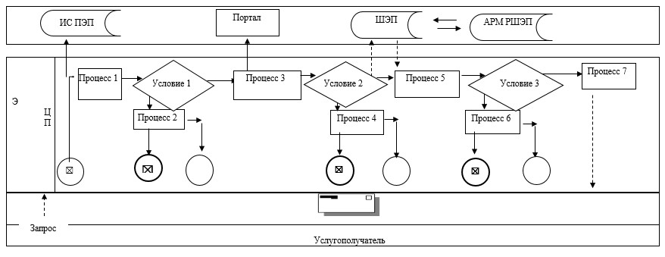

**Условные обозначения:**

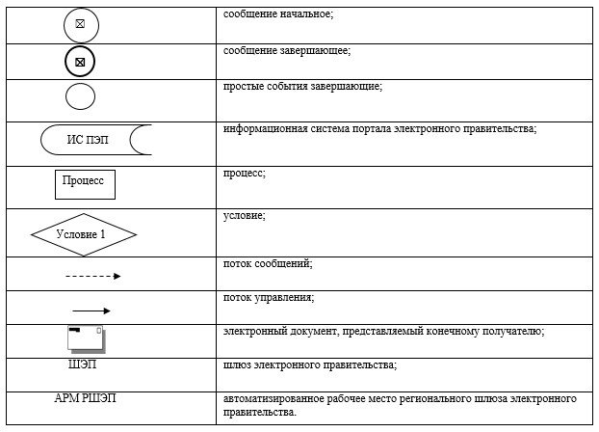

|  |  |
| --- | --- |
|  | Приложение 3 к регламенту государственной услуги "Прием документов и зачисление в организации образования, независимо от ведомственной подчиненности, для обучения по общеобразовательным программам начального, основного среднего, общего среднего образования" |

**Справочник бизнес-процессов оказания государственной услуги**  
**"Прием документов и зачисление в организации образования,**  
**независимо от ведомственной подчиненности, для обучения**  
**по общеобразовательным программам начального, основного**  
**среднего, общего среднего образования"**

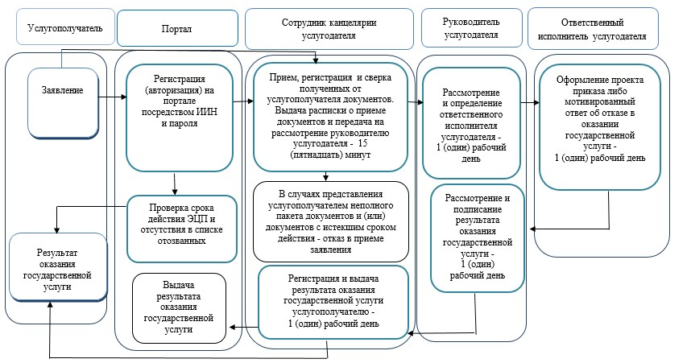

**Условные обозначения:**

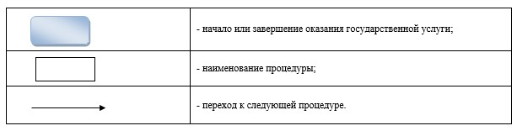

|  |  |
| --- | --- |
|  | Утвержден постановлением акимата Павлодарской области от "28" мая 2015 №153/5 |

**Регламент государственной услуги**  
**"Выдача разрешения на обучение в форме экстерната в**  
**организациях основного среднего, общего среднего образования"**

      Сноска. Регламент - в редакции постановления акимата Павлодарской области от 19.02.2016 № 39/2 (вводится в действие по истечении десяти календарных дней после дня его первого официального опубликования).

**1. Общие положения**

      1. Государственная услуга "Выдача разрешения на обучение в форме экстерната в организациях основного среднего, общего среднего образования" (далее - государственная услуга) оказывается местными исполнительными органами городов и районов Павлодарской области (далее - услугодатель).

      Прием заявлений и выдача результатов оказания государственной услуги осуществляются через:

      1) некоммерческое акционерное общество "Государственная корпорация "Правительство для граждан" (далее – Государственная корпорация);

      2) веб-портал "электронного правительства": www.egov.kz (далее – портал).

      2. Форма оказания государственной услуги: электронная (частично автоматизированная) и (или) бумажная.

      3. Результат оказания государственной услуги – выписка из приказа о разрешении на обучение в форме экстерната в организациях основного среднего, общего среднего образования по форме согласно приложению 1 к стандарту государственной услуги "Выдача разрешения на обучение в форме экстерната в организациях основного среднего, общего среднего образования", утвержденного приказом Министра образования и науки Республики Казахстан от 8 апреля 2015 года №179 (далее – Стандарт).

      Форма предоставления результата оказания государственной услуги: электронная.

**2. Описание порядка действий структурных подразделений**  
**(работников) услугодателя в процессе оказания государственной услуги**

      4. Основанием для начала процедуры (действия) по оказанию государственной услуги является заявление услугополучателя на обучение в форме экстерната с приложением необходимых документов, указанных в пункте 9 стандарта.

      5. Содержание каждой процедуры (действия), входящей в состав процесса оказания государственной услуги, длительность и последовательность ее выполнения, в том числе этапы прохождения процедур (действий):

      1) сотрудник канцелярии услугодателя осуществляет прием и регистрацию полученных из Государственной корпорации или веб-портала документов и передает на рассмотрение руководителю услугодателя не более 15 (пятнадцать) минут;

      2) руководитель услугодателя рассматривает и определяет ответственного исполнителя услугодателя 1 (один) рабочий день;

      3) ответственный исполнитель услугодателя изучает документы, оформляет приказ о разрешении на обучение в форме экстерната, направляет на рассмотрение и подписание руководителю услугодателя 10 (десять) рабочих дней;

      4) руководитель услугодателя рассматривает приказ о разрешении на обучение в форме экстерната, подписывает и направляет сотруднику канцелярии услугодателя 2 (два) рабочих дня;

      5) сотрудник канцелярии услугодателя регистрирует приказ о разрешении на обучение в форме экстерната, и результат государственной услуги направляет в Государственную корпорацию не более 15 (пятнадцать) минут.

      6. Результатом процедуры (действия) по оказанию государственной услуги является выписка из приказа о разрешении на обучение в форме экстерната в организациях основного среднего, общего среднего образования по форме согласно приложению 1 к Стандарту.

**3. Описание порядка взаимодействия структурных подразделений**  
**(работников) услугодателя в процессе оказания государственной услуги**

      7. Перечень структурных подразделений (работников) услугодателя, которые участвуют в процессе оказания государственной услуги:

      1) сотрудник канцелярии услугодателя;

      2) руководитель услугодателя;

      3) ответственный исполнитель услугодателя.

      8. Описание последовательности процедур (действий) сопровождается таблицей согласно приложению 1 к настоящему регламенту.

**4. Описание порядка взаимодействия с Государственной корпорацией,**  
**а также порядка использования информационных систем**  
**в процессе оказания государственной услуги**

      9. Срок оказания государственной услуги:

      1) с момента сдачи услугополучателем необходимых документов в Государственную корпорацию, а также при обращении на портал – 15 (пятнадцать) рабочих дней;

      2) максимально допустимое время ожидания для сдачи пакета документов услугодателю –15 (пятнадцать) минут;

      3) максимально допустимое время обслуживания услугодателем – 15 (пятнадцать) минут;

      4) заявление услугополучателя для прохождения аттестации подается не позднее 1 декабря текущего учебного года.

      10. Описание порядка обращения при оказании государственной услуги через Государственную корпорацию и последовательности процедур (действий) услугодателя и услугополучателя:

      1) процесс 1 - прием документов и заявления от услугополучателя; в случае предоставления услугополучателем неполного пакета документов согласно пункту 9 Стандарта, работник Государственной корпорации отказывает в приеме документов и выдает расписку об отказе в приеме заявления по форме согласно приложению 3 к Стандарту;

      2) условие 1 – проверка соответствия приложенных услугополучателем документов, указанных в Стандарте и основания для оказания услуги;

      3) процесс 2 - направление документов услугополучателя услугодателю;

      4) процесс 3 - сотрудник Государственной корпорации получает от услугодателя выписку приказа о разрешении на обучение в форме экстерната в организациях основного среднего, общего среднего образования;

      5) процесс 4 – получение услугополучателем через сотрудника Государственной корпорации результата государственной услуги.

      11. Описание порядка обращения при оказании государственной услуги через портал (далее – портал) и последовательности процедур (действий) услугодателя и услугополучателя:

      1) услугополучатель осуществляет регистрацию на портале (далее – портал) с помощью индивидуального идентификационного номера (далее – ИИН), а также пароля;

      2) процесс 1 – ввод услугополучателем ИИН и пароля (процесс авторизации) на портале для получения услуги;

      3) условие 1 – проверка на портале подлинности данных о зарегистрированном услугополучателе через ИИН и пароль;

      4) процесс 2 – формирование порталом сообщения об отказе в авторизации в связи с имеющимся нарушениями в данных услугополучателя;

      5) процесс 3 – выбор услугополучателем услуги, указанной в настоящем регламенте, вывод на экран формы запроса для оказания услуги и заполнение услугополучателем формы (ввод данных) с учетом ее структуры и форматных требований, прикрепление к форме запроса необходимых копий документов в электронном виде, указанных в Стандарте, а также выбор услугополучателем регистрационного свидетельства электронно-цифровой подписи (далее – ЭЦП) для удостоверения (подписания) запроса;

      6) условие 2 – проверка на портале срока действия регистрационного свидетельства ЭЦП и отсутствия в списке отозванных (аннулированных) данных (между ИИН, указанным в запросе, и ИИН, указанным в регистрационном свидетельстве ЭЦП);

      7) процесс 4 – формирование сообщения об отказе в запрашиваемой услуге в связи с неподтверждением подлинности ЭЦП услугополучателя;

      8) процесс 5 – направление электронного документа (запроса услугополучателя), удостоверенного (подписанного) ЭЦП услугополучателя через шлюз электронного правительства (далее – ШЭП) в автоматизированном рабочем месте регионального шлюза электронного правительства (далее – АРМ РШЭП) для обработки запроса услугодателем;

      9) условие 3 – проверка услугодателем соответствия приложенных услугополучателем документов, указанных в Стандарте и основания для оказания услуги;

      10) процесс 6 – формирование сообщения об отказе в запрашиваемой услуге в связи с имеющимися нарушениями в документах услугополучателя;

      11) процесс 7 – получение услугополучателем результата услуги (уведомление в форме электронного документа), сформированный АРМ РШЭП. Результат оказания государственной услуги направляется услугополучателю в "личный кабинет" в форме электронного документа, удостоверенного ЭЦП уполномоченного лица услугодателя.

      Функциональные взаимодействия информационных систем, задействованных при оказании государственной услуги через портал приведены диаграммой согласно приложению 2 к настоящему регламенту.

      12. Подробное описание последовательности процедур (действий) взаимодействий структурных подразделений (работников) услугодателя в процессе оказания государственной услуги, а также порядка взаимодействия с Государственной корпорацией в процессе оказания государственной услуги отражается в справочнике бизнес - процессов согласно приложению 3 к настоящему регламенту.

|  |  |
| --- | --- |
|  | Приложение 1 к регламенту государственной услуги "Выдача разрешения на обучение в форме экстерната в организациях основного среднего, общего среднего образования" |

**Описание последовательности процедур (действий)**  
**между структурными подразделениями (работниками)**

|  |  |  |  |  |  |  |
| --- | --- | --- | --- | --- | --- | --- |
|  | Действия основного процесса (хода, потока работ) | | | | | |
| 1. | № действия (хода работ) | 1 | 2 | 3 | 4 | 5 |
| 2. | Структурные подразделения (работники) | Сотрудник канцелярии услугодателя | Руководитель услугодателя | Ответственный исполнитель услугодателя | Руководитель услугодателя | Сотрудник канцелярии услугодателя |
| 3. | Наименование действия (процесса, процедуры операции) и их описание | Осуществляет прием и регистрацию полученных из Государственной корпорации документов | Рассматривает и определяет ответственного исполнителя | Изучает документы, оформляет приказ | Рассматривает приказ о разрешении и подписывает | Регистрирует приказ, выдает выписку из приказа о разрешении на обучение в форме экстерната |
| 4. | Форма завершения | Передача на рассмотрение руководителю | Резолюция | Направление приказа о разрешении на обучение в форме экстерната на рассмотрение и подписание руководителю | Приказ о разрешении на обучение в форме экстерната | Результат государственной услуги направляет в Государственную корпорацию |
| 5. | Сроки исполнения | 15 (пятнадцать) минут | 1 (один) рабочий день | 10 (десять) рабочих дней | 2 (два) рабочих дня | 15 (пятнадцать) минут |

|  |  |
| --- | --- |
|  | Приложение 2 к регламенту государственной услуги "Выдача разрешения на обучение в форме экстерната в организациях основного среднего, общего среднего образования" |

**Диаграмма функционального взаимодействия информационных систем,**  
**задействованных в оказании государственной услуги через портал**

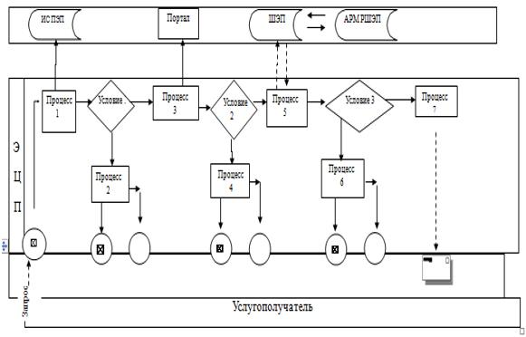

**Условные обозначения**

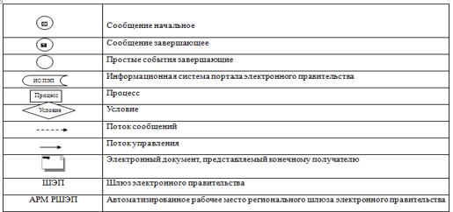

|  |  |
| --- | --- |
|  | Приложение 3 к регламенту государственной услуги "Выдача разрешения на обучение в форме экстерната в организациях основного среднего, общего среднего образования" |

**Справочник бизнес-процессов оказания государственной услуги**

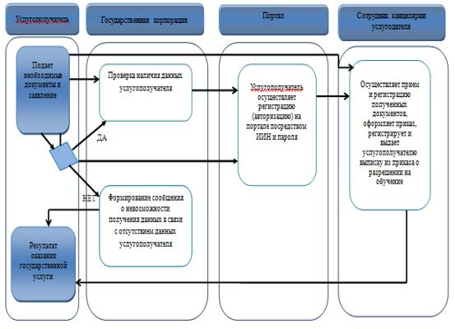

**Условные обозначения:**

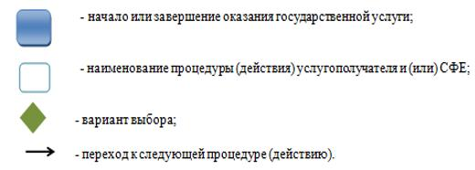

|  |  |
| --- | --- |
|  | Утвержден постановлением акимата Павлодарской области от "28" мая 2015 №153/5 |

**Регламент государственной услуги "Выдача дубликатов**  
**документов об основном среднем, общем среднем образовании"**

      Сноска. Регламент - в редакции постановления акимата Павлодарской области от 10.07.2019 № 203/2 (вводится в действие по истечении десяти календарных дней после дня его первого официального опубликования).

**Глава 1. Общие положения**

      1. Государственная услуга "Выдача дубликатов документов об основном среднем, общем среднем образовании" (далее – государственная услуга) оказывается организациями основного среднего и общего среднего образования Павлодарской области (далее – услугодатель).

      Прием заявлений и выдача результата оказания государственной услуги осуществляются через:

      1) канцелярию услугодателя;

      2) некоммерческое акционерное общество "Государственная копорация "Правительство для граждан" (далее – Государственная корпорация).

      2. Форма оказания государственной услуги: бумажная.

      3. Результатом оказания государственной услуги является выдача дубликата аттестата об основном среднем образовании, дубликата аттестата об общем среднем образовании.

      Форма предоставления результата оказания государственной услуги: бумажная.

**Глава 2. Описание порядка действий структурных подразделений**  
**(работников) услугодателя в процессе оказания государственной услуги**

      4. Основанием для начала процедуры (действия) по оказанию государственной услуги является заявление услугополучателя с приложением необходимых документов, указанных в пункте 9 стандарта государственной услуги "Выдача дубликатов документов об основном среднем, общем среднем образовании" (далее - Стандарт), утвержденного приказом Министра образования и науки Республики Казахстан от 8 апреля 2015 года № 179 (зарегистрирован в Реестре государственной регистрации нормативных правовых актов за № 11057).

      5. Содержание каждой процедуры (действия), входящей в состав процесса оказания государственной услуги, длительность ее выполнения:

      1) сотрудник канцелярии услугодателя осуществляет прием и регистрацию полученных от услугополучателя или из Государственной корпорации документов и передает на рассмотрение руководителю услугодателя - 15 (пятнадцать) минут.

      2) руководитель услугодателя рассматривает документы и определяет ответственного исполнителя - 1 (один) рабочий день;

      3) ответственный исполнитель услугодателя готовит дубликат аттестата об основном среднем образовании, аттестата об общем среднем образовании - 11 (одиннадцать) рабочих дней;

      4) руководитель услугодателя рассматривает и подписывает результат оказания государственной услуги – 1 (один) рабочий день;

      5) сотрудник канцелярии услугодателя регистрирует и выдает результат оказания государственной услуги услугополучателю или направляет в Государственную корпорацию – 15 (пятнадцать) минут.

      6. Результат процедуры (действия) по оказанию государственной услуги:

      1) принять представленные документы и зарегистрировать;

      2) рассмотреть документы и определить ответственного исполнителя услугодателя;

      3) рассмотреть документы и подготовить дубликат аттестата об основном среднем образовании, дубликат аттестата об общем среднем образовании.

      4) подписать результат оказания государственной услуги;

      5) выдать результат оказания государственной услуги услугополучателю.

**Глава 3. Описание порядка взаимодействия структурных подразделений**  
**(работников) услугодателя в процессе оказания государственной услуги**

      7. Перечень структурных подразделений (работников) услугодателя, которые участвуют в процессе оказания государственной услуги:

      1) сотрудник канцелярии услугодателя;

      2) руководитель услугодателя;

      3) ответственный исполнитель услугодателя.

      8. Описание последовательности процедур (действий) между структурными подразделениями (работниками) услугодателя с указанием длительности каждой процедуры (действия) приведено в приложении 1 к настоящему регламенту.

**Глава 4. Описание порядка взаимодействия с "Государственной**  
**корпорацией и иными услугодателями, а также порядка использования**  
**информационных систем в процессе оказания государственной услуги**

      9. Описание порядка обращения в Государственную корпорацию с указанием каждой процедуры (действия):

      Для получения услуги услугополучатель представляет в Государственную корпорацию необходимые документы, указанные в пункте 9 Стандарта.

      Сроки оказания государственной услуги:

      1) со дня сдачи пакета документов услугодателю и в Государственную корпорацию - 15 (пятнадцать) рабочих дней;

      2) максимально допустимое время ожидания для сдачи пакета документов услугополучателем услугодателю – 15 (пятнадцать минут), в Государственную корпорацию – 15 (пятнадцать) минут;

      3) максимально допустимое время обслуживания услугополучателя у услугодателя – 15 (пятнадцать минут), в Государственной корпорации – 15 (пятнадцать минут).

      При обращении в Государственную корпорацию день приема не входит в срок оказания государственной услуги.

      Работник Государственной корпорации проверяет представленные документы, принимает и регистрирует, выдает расписку о приеме документов с указанием даты и времени приема документов;

      В случае представления услугополучателем неполного пакета документов согласно перечню, предусмотренному пунктом 10 Стандарта, работник Государственной корпорации отказывает в приеме заявления и выдает расписку по форме согласно приложению 2 к Стандарту.

      Услугодатель и работник Государственной корпорации получает согласие услугополучателя на использование сведений, составляющих охраняемую законом тайну, содержащихся в информационных системах, при оказании государственных услуг, если иное не предусмотрено законами Республики Казахстан.

      10. Описание процесса получения результата оказания государственной услуги через Государственную корпорацию, его длительность:

      В государственной корпорации выдача готовых документов осуществляется на основании расписки о приеме соответствующих документов, при предъявлении документа удостоверяющего личность (либо его представителя по нотариально удостоверенной доверенности).

      Услугодатель обеспечивает доставку результата государственной услуги в Государственную корпорацию не позднее чем за сутки до истечения срока оказания государственной услуги.

      Государственная корпорация обеспечивает хранение результата в течение одного месяца, после чего передает их услугодателю для дальнейшего хранения. При обращении услугополучателя по истечении одного месяца по запросу Государственной корпорации услугодатель в течение одного рабочего дня направляет готовые документы в Государственную корпорацию для выдачи услугополучателю.

      11. Государственная услуга через веб-портал "электронного правительства" www.egov.kz не оказывается.

      12. Подробное описание последовательности процедур (действий), взаимодействий структурных подразделений (работников) услугодателя в процессе оказания государственной услуги, а также описание порядка взаимодействия с услугодателем и (или) Государственной корпорацией и порядка использования информационных систем в процессе оказания государственной услуги отражается в справочнике бизнес-процессов оказания государственной услуги согласно приложению 2 к настоящему регламенту.

|  |  |
| --- | --- |
|  | Приложение 1 к регламенту государственной услуги "Выдача дубликатов документов об основном среднем, общем среднем образовании" |

**Описание последовательности процедур (действия)**  
**между структурными подразделениями (работниками)**  
**с указанием длительности каждой процедуры (действия)**

|  |  |  |  |  |  |  |
| --- | --- | --- | --- | --- | --- | --- |
| 1 | № действия (хода, потока, работ) | 1 | 2 | 3 | 4 | 5 |
| 2 | Структурные подразделения (работники) | Сотрудник канцелярии услугодателя | Руководитель услугодателя | Ответственный исполнитель услугодателя | Руководитель услугодателя | Сотрудник канцелярии услугодателя |
| 3 | Наименование действия (процесса, процедуры операции) и их описание | Прием и регистрация документов | Рассмотрение документов и определение ответственного исполнителя услугодателя | Подготовка дубликата аттестата об основном среднем и аттестата об общем среднем образовании | Рассмотрение и подписание результата оказания государственной услуги | Регистрация результата оказания государственной услуги |
| 4 | Форма завершения | Передача на рассмотрение руководителю услугодателя | Наложение резолюции и передача ответственному исполнителю услугодателя | Направление проекта дубликата документа об основном среднем, общем среднем образовании на рассмотрение и подписание руководителю услугодателя | Направление сотруднику канцелярии услугодателя | Выдача результата оказания государственной услуги услугополучателю или направление в Государственную корпорацию |
| 5 | Сроки исполнения | 15 (пятнадцать) минут | 1 (один) рабочий день | 11 (одиннадцать) рабочих дней | 1 (один) рабочий день | 15 (пятнадцать) минут |
| 6 | 15 (пятнадцать) рабочих дней | | | | | |

|  |  |
| --- | --- |
|  | Приложение 2 к регламенту государственной услуги "Выдача дубликатов документов об основном среднем, общем среднем образовании" |

**Справочник бизнес-процессов оказания государственной услуги**  
**"Выдача дубликатов документов об основном среднем, общем среднем образовании"**

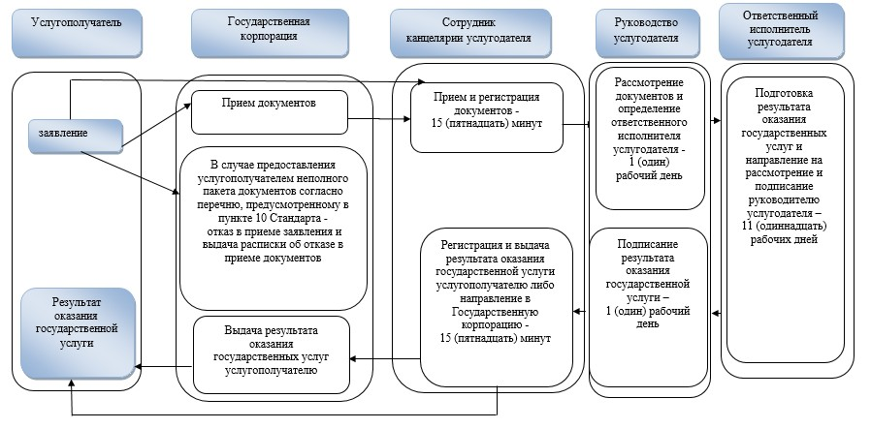

**Условные обозначения:**

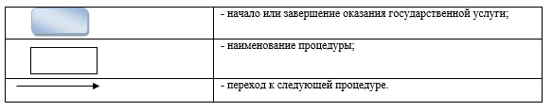

© 2012. РГП на ПХВ «Институт законодательства и правовой информации Республики Казахстан» Министерства юстиции Республики Казахстан